# **1. Задачи криптографической защиты информации и средства их решения.**

**Ответ:**

**Основные задачи криптографии:**

**Обеспечение конфиденциальности данных (предотвращение несанкционированного доступа к данным). Для ее решения применяется шифрование данных, т.е. такое их преобразование.**

**Обеспечение целостности данных— гарантии того, что при передаче или хранении данные не были модифицированы пользователем, не имеющим на это права. Под модификацией понимается вставка, удаление или подмена информации, а также повторная пересылка перехваченного ранее текста. Контрольные суммы**

**Обеспечение аутентификации. Под аутентификацией понимается проверка подлинности субъектов (сторон при обмене данными, автора документов, и т.д.) или подлинности самой информации.**

**Обеспечение невозможности отказа от авторства— предотвращение возможности отказа субъектов от совершенных ими действий. Основным способом решения данной проблемы является использование цифровой подписи.**

# **2. Симметричные, асимметричные и комбинированные криптосистемы.**

**Ответ:**

**Криптосистема — это совокупность аппаратных и ирофаммных средств и инструкций, алгоритмов шифрования и расшифрования, которые позволяют зашифровать открытый текст и затем расшифровать его.**

**Симметричная криптосистема. Способ кодирования, когда для кодирования и раскодирования применяются один и тот же ключ и один и тот же алгоритм кодирования, называется симметричным. В симметричном методе кодирования ключ К является секретным, закрытым.**

**Асимметричная криптосистема. Система, в которой для кодирования применяется один ключ Кх, а для раскодирования — другой ключ К2, называется асимметричной. В асимметричном методе кодирования один ключ может быть открытым, второй ключ — закрытым, секретным. С помощью одного ключа открытая информация шифруется отправителем, второй ключ используется получателем для расшифрования шифротекстов.**

**Комбинация используется для достижения оптимального сочетания скорости и безопасности. (скорость от симметричной, безопасность от ассиметричной). Так, ассиметричное шифрование может использоваться для первичной передачи ключа симметричной системы, решая проблему первичной передачи ключа и скорости ассиметричной системы.**

# **3. Шифры, алгебраическая модель шифра, примеры.**

**Ответ:**

**Любое симметричное шифрование может быть представлено в виде формулы C = EK(M), где E - функция шифрования, K - ключ шифрования, M - открытый текст, C - закрытый текст.**

**Функцию шифрования также можно представить как отображение множества открытых текстов на множество закрытых: EK: M⇒C.**

**Расшифрование соответственно будет представлено как обратная функция EK^-1 к шифрованию EK, и как следствие, получается дополнительная формула вида M = EK^-1(C).**

**Расшифрование можно представить как отображение множества закрытых текстов на множество открытых: EK^-1: C⇒M. Из этого также следует, что M = EK^-1(EK(M)), то-есть применяя функцию шифрования, а затем функцию расшифрования, мы всегда будем получать оригинальное сообщение - открытый текст. Такое слияние функций может быть представлено как композиция функций EK^-1*EK = I, где I - тождественная функция I(M) = M. В дальнейшем, под обратной функцией шифрования - расшифрованием, мы будем понимать функцию DK = EK^-1, для более лёгкого обозначения (E = Encrypt, D = Decrypt).**

**Более формально, шифр можно представить как совокупность введенных множеств ∑(M, K, C, E, D) для которых выполняются следующие свойства:**

**Dk(Ek(m))=m для (любых) ∀m∈M, ∀k∈K. Иными словами, для любого открытого текста m из множества всех сообщений M и любого ключа k из множества всех ключей K всегда будет выполняться равенство Dk(Ek(m)) = m.**

**C=⋃Ek(m). Иными словами, объединение всех множеств шифрования по k и m приводит ко всему множеству шифрованных сообщений C.**

# **4. Шифры, вероятностная модель шифра, примеры. (Подробнее** [**нажать**](https://studfile.net/preview/4365075/page:4/)**)**

**Ответ: Вероятностной моделью шифра называется его алгебраическая модель с заданными дискретными, независимыми вероятностными распределениями Р(Х)=(р(х), х∈Х), Р(К)=(р(х), х∈К) на множествах Х и К .**

**Естественно, вероятностные распределения на Х и К индуцируют вероятностное распределение Р(У)=(р(у),у∈У) на У, совместные распределения Р(Х,К), Р(Х,У), Р(У,К) и условные распределения Р(Х/у)=(р(х/у), х∈Х) и Р(К/у)=(р(х/у),х ∈К).**

**Вероятностной модели шифра соответствует так называемая матрица (р(у/х)) размера |Х||У| переходных вероятностей шифра, составленная из условных вероятностей р(у/х) – вероятности зашифрования открытого текста х в криптограмму у при случайном выборе ключа К в соответствии с Р(К).**

# **5. Модели и критерии распознавания открытых текстов.**

**Ответ:**

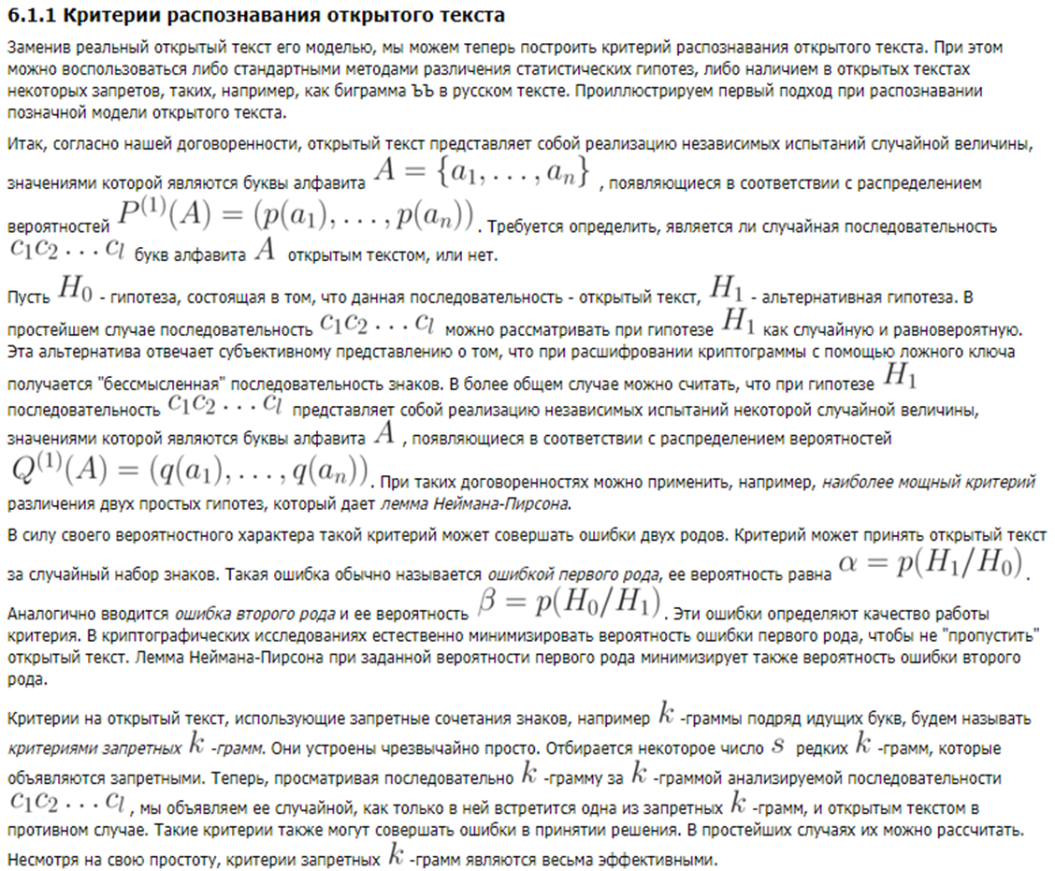

# **6. Криптоанализ классических шифров. Дешифрование шифра Виженера.**

**Ответ: Криптоанализ шифра Виженера**

**Первая задача, стоящая при криптоанализе шифра Виженера заключается в нахождении длины, использованного при шифровании, ключа.**

**Для этого можно воспользоваться индексом совпадений.**

**Индекс совпадений — число, характеризующее вероятность того, что две произвольно выбранные из текста буквы окажутся одинаковы.**

**Для любого текста индекс совпадений вычисляется по формуле:**

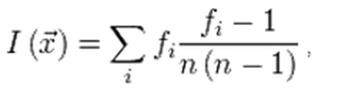

**где fi — количество появлений i-й буквы алфавита в тексте, а n — количество букв в тексте.**

**Для английского языка индекс совпадений имеет значение 0.0667, в то время как для случайного набора букв этот показатель равен 0.038.**

**Более того, для текста зашифрованного с помощью одноалфавитной подстановки, индекс совпадений также равен 0.0667. Это объясняется тем, что количество различных букв в тексте остается неизменным.**

**Это свойство используется для нахождения длины ключа шифра Виженера. Из шифртекста по очереди выбираются каждая вторая буквы и для полученного текста считается индекс совпадений. Если результат примерно соответствует индексу совпадений естественного языка, значит длина ключа равна двум. В противном случае из шифртекста выбирается каждая третья буква и опять считается индекс совпадений. Процесс повторяется пока высокое значение индекса совпадений не укажет на длину ключа.**

**Успешность метода объясняется тем, что если длина ключа угадана верно, то выбранные буквы образуют шифртекст, зашифрованный простым шифром Цезаря. И индекс совпадений должен быть приблизительно соответствовать индексу совпадений естественного языка.**

**После того как длина ключа будет найдена взлом сводится к вскрытию нескольких шифров Цезаря.**

# **7. Классификации шифров.**

**Ответ: Принятая в настоящее время классификация шифров приведена на рис.8. При этом условимся единицы открытого текста называть шифрвеличинами, а единицы шифрованного текста – шифробозначениями.**

**По характеру преобразований шифры делятся на два класса шифры замены и шифры перестановки, есть также композиционные шифры – последовательное применение двух предыдущих.**

**Шифры замены бывают симметричные (ключи зашифрования и расшифрования совпадают) и асимметричные (ключи различаются).**

**В зависимости от того, является ли правило зашифрования однозначной или многозначной функцией, шифры замены делят на шифры однозначной и многозначной замены.**

**В зависимости от размера шифрвеличин шифры замены делятся на поточные (n = 1) и блочные (n > 1).**

**При использовании для замены одинаковых шифробозначений для одинаковых шифрвеличин – одноалфавитный шифр замены, в противном случае – многоалфавитный. В отдельный подкласс многоалфавитных шифров выделяют шифры гаммирования, которые отличаются тем, что основной криптоалгоритм используется для выработки ключевой последовательности – гаммы, а достаточно простая функция шифрования используется для наложения ключевой последовательности на шифрвеличины.**

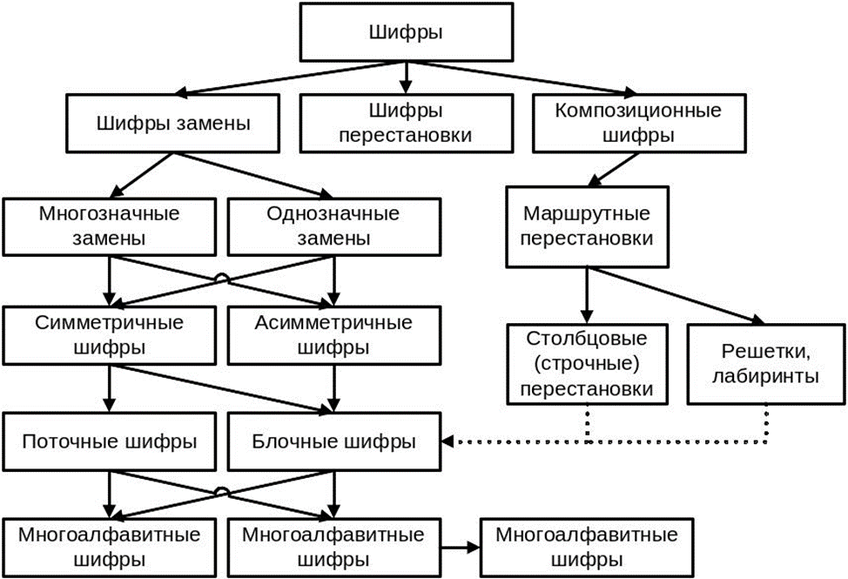

**Основой шифров перестановки служат маршрутные перестановки, которые делятся на столбцовые/строчные (вертикальные) перестановки, а также решетки, лабиринты и пр. В настоящее время шифры перестановки в чистом виде практически не не используются, но сами перестановки являются составляющей частью блочных криптоалгоритмов.**

**Композиционные шифры представляют собой сочетание в применении шифров замены и перестановки, а также блочных и поточных шифров. Четкой границы класса композиционных шифров не существует. Композиционным может стать любой блочный и поточный алгоритм, в зависимости от режима шифрования. Кроме того в настоящее время активно используются композиции симметричных и асимметричных шифров, такие как: RSA-OAEP, RSA-FDH, RSA-PSS, где симметричная составляющая используется для усиления слабых в реализации мест асимметричных алгоритмов.**

# **8. Теоретическая и практическая стойкость шифров.**

**Ответ: Решение вопроса о теоретической стойкости, как мы увидим, вносит ясность в криптографию, но приводит к пессимистическому выводу: объем секретного ключа для построения теоретически стойкого шифра недопустимо велик для большинства применений. Поэтому Шеннон рассмотрел также и вопрос о практической стойкости: надежна ли система, если криптоаналитик располагает ограниченным временем и вычислительными возможностями для анализа перехваченных криптограмм.**

# **9. Совершенные шифры.**

**Ответ: Шеннон ввел понятие совершенного шифра, точнее, совершенного по открытому тексту. Обозначим: X, Y, K, F - множества соответственно открытых текстов, шифртекстов, ключей, отображений. Отображение - это ограничение отображения на множество . Здесь {k} - множество из одного элемента. Для дальнейшего изложения удобным будет следующее определение.**

**Определение 1. Тройка множеств X, Y, K с функцией называется шифром, если выполнены условия:**

**1. Функция f сюръективна.**

**2. Для любого функция инъективна.**

**Определение 2. Шифр (X, K, Y, f) с вероятностными распределениями называется совершенным (при нападении на xЄX и перехвате yЄY), если для любых xЄX и yЄY: p(x/y)=p(x).**

**Иными словами, совершенным по тексту называется шифр, который имеет свойство: никакая перехваченная противником криптограмма не добавляет противнику никакой информации об исходном тексте, т.е. вероятность определения исходного текста при знании соответствующей ему криптограммы равна вероятности использования этого текста в языке.**

**Если противник попытается вскрыть такой шифр методом полного перебора, то он получит набор из всех возможных осмысленных текстов соответствующей криптограмме длины.**

**Список некоторых известных совершенных шифров:**

**1. Шифр Вернама - использует случайные ключи длиной равной длине сообщения, что делает перебор ключей невозможным.**

**2. RSA - шифрует данные с помощью больших простых чисел, что делает его криптостойким.**

**3. Шифр Эль-Гамаля - основан на сложности дискретного логарифмирования и имеет сильную криптостойкость.**

**4. Шифр Простой Замены на основе строк и столбцов - использует множественные перестановки строк и столбцов, делая его зашифрование крайне сложным.**

**5. Шифр Меркля - основан на односторонней функции хэширования, делая восстановление исходных данных практически невозможным.**

**6. Шифр Голомба - использует коды Голомба для сжатия данных, в то время как ключ является случайной перестановкой этих кодов.**

**7. Шифр Шамира - основан на теории чисел и использует большие простые числа для защиты данных.**

# **10. Шифры замены и их криптоанализ.**

**Ответ: Шифры замены – это классический метод шифрования, который заключается в замене каждого символа или группы символов в открытом тексте на другой символ или группу символов из заранее определенного набора. Различают два типа шифров замены: однозначные, при которых каждому символу открытого текста сопоставляется один и тот же символ шифрованной версии; и многозначные, при которых каждому символу может соответствовать несколько символов в шифрованном тексте.**

**Один из наиболее распространенных методов криптоанализа – частотный анализ – заключается в анализе частоты появления символов в шифрованном тексте, определяющие соответствие наиболее часто встречающимся символам в языке открытого текста.**

**Другой метод криптоанализа – изучение статистики биграмм и триграмм в открытом и шифрованном текстах. Биграммы и триграммы – это пары и тройки символов, которые встречаются в тексте подряд (например, "th" или "the"). Изучая частоту встречаемости этих биграмм и триграмм в обоих текстах, можно попытаться определить соответствия между символами в открытом и шифрованном текстах.**

**Другие методы криптоанализа шифров замены включают поиск циклических повторений в шифрованном тексте, исследование длинных слов или фраз в открытом тексте, изучение паттернов поведения шифрующего алгоритма и многие другие.**

# **11. Шифры перестановки и их криптоанализ.**

**Ответ: Шифры перестановки - это шифровальный алгоритм, в котором порядок символов в сообщении изменяется с помощью перестановки. Простейший шифр перестановки заключается в том, что каждый символ заменяется на символ из другой позиции в сообщении. Например, вместо сообщения "hello" мы можем отправить сообщение "elhlo", переставив буквы в слове.**

**Криптоанализ шифра перестановки может быть выполнен с помощью анализа частотности символов в сообщении. Например, если в сообщении преобладают определенные буквы, мы можем предположить, что они соответствуют наиболее часто используемым буквам в языке. Затем, мы можем использовать статистические методы для выявления возможных перестановок символов в сообщении. Также, мы можем использовать аналогичные методы для выявления более сложных пространственных перестановок. В целом, шифры перестановки, как и другие шифры, требуют разнообразных методов для криптоанализа, и их безопасность зависит от уровня сложности и специфики используемой перестановки.**

# **12. Шифрование методом гаммирования и его криптоанализ.**

**Ответ: Шифрование методом гаммирования является одним из методов симметричного шифрования. Он основан на использовании псевдослучайной последовательности (гаммы) и операции XOR (исключающее или) для шифрования и расшифрования сообщения. Гамма генерируется ключом, который является тайным для обеих сторон.**

**Преимущества метода гаммирования:**

**- Высокая скорость шифрования и расшифрования.**

**- Малый размер ключа.**

**- Великая криптостойкость.**

**Однако существует несколько уязвимостей метода гаммирования, которые могут быть использованы для криптоанализа:**

**- Атака на слабые ключи. Если ключ генерируется слабым генератором случайных чисел, то злоумышленник может легко определить гамму и расшифровать сообщение.**

**- Атака на известный текст. Если злоумышленник знает часть зашифрованного сообщения и гамму, он может вычислить оставшуюся часть сообщения.**

**- Атака на повторяющийся ключ. Если одинаковый ключ используется для шифрования нескольких сообщений, злоумышленник может использовать связь между зашифрованными сообщениями и анализировать их для вычисления ключа.**

**Для обеспечения криптостойкости метода гаммирования, необходимо использовать сильный генератор псевдослучайной последовательности и не использовать одинаковый ключ для шифрования большого числа сообщений.**

**Под гаммированием понимают процесс наложения по определенному закону гаммы шифра на открытые данные. Гамма шифра - это псевдослучайная последовательность, выработанная по заданному алгоритму для зашифрования открытых данных и расшифрования зашифрованных данных.**

**Процесс зашифрования заключается в генерации гаммы шифра и наложении полученной гаммы на исходный открытый текст обратимым образом, например с использованием операции сложения по модулю 2.**

**Следует отметить, что перед зашифрованием открытые данные разбивают на блоки 7^ одинаковой длины, обычно по 64 бита. Гамма шифра вырабатывается в виде последовательности блоков vj) аналогичной длины.**

**Уравнение зашифрования можно записать в виде**

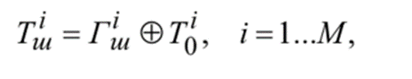

**где Т$ - i-й блок шифртекста; - i-й блок гаммы шифра; -**

**i-й блок открытого текста; М- количество блоков открытого текста.**

**Процесс расшифрования сводится к повторной генерации гаммы шифра и наложению этой гаммы на зашифрованные данные. Уравнение расшифрования имеет вид**

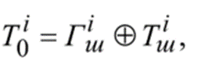

**Получаемый этим методом шифртекст достаточно труден для раскрытия, поскольку теперь ключ является переменным. По сути дела гамма шифра должна изменяться случайным образом для каждого шифруемого блока. Если период гаммы превышает длину всего шифруемого текста и злоумышленнику неизвестна никакая часть исходного текста, то такой шифр можно раскрыть только прямым перебором всех вариантов ключа. В этом случае криптостойкость шифра определяется длиной ключа.**

# **13. Криптоаналитические атаки и их классификация.**

**Ответ:**

**Действия криптоаналитика (злоумышленника) восстановить из шифротекста открытый текст без знания ключа или шифра называется атакой. Успешную криптоаналитическую атаку называют взломом шифра или вскрытием. Атаки могут быть пассивными и активными. Пассивной называется атака, при которой противник не имеет возможности изменять передаваемые сообщения. При пассивной атаке возможно лишь прослушивание передаваемых сообщений, их дешифрование и анализ трафика. При активной атаке противник может модифицировать передаваемые сообщения и даже добавлять свои сообщения.**

**Классификация атак по доступу к открытому и зашифрованному текстам (кратко):**

* **Атака на основе только известного шифротекста.**
* **Атака на основе известного открытого текста.**
* **Атака с выбором известного открытого текста.**
* **Атака с выбором известного шифротекста**

**Отдельно:**

**Атаки по побочным каналам – так называют атаки, основанные на информации, которую можно получить из устройства для шифрования и которая не является ни открытым текстом, ни шифротекстом**

**Классификация атак по объему ресурсов, необходимых для их осуществления**

* **по памяти – объем памяти, требуемый для реализации атаки;**
* **по времени – количество элементарных операций, которые необходимо выполнить для проведения атаки.**
* **по объему данных – необходимый объём открытых и соответствующим им зашифрованных текстов, необходимых для проведения атаки.**

# **14. Блочные шифры. Принципы построения симметричных блочных шифров.**

**Ответ:**

**Симметричные блочные шифры:**

1. **Шифры замены.**

**Различают одноалфавитную и многоалфавитную замену. Вскрытие одноалфавитных шифров основано на учете частоты появлений отдельных букв или их сочетаний (биграмм, триграмм и т. п.) в данном языке. Примером многоалфавитного шифра замены является так называемая система Виженера. Шифрование осуществляется по таблице, представляющей собой квадратную матрицу размерностью.**

1. **Шифры перестановки.**

**Шифры перестановки изменяют только порядок следования символов или других элементов исходного текста. Классическим примером такого шифра является система, использующая решетку Кардано, которая при наложении на лист бумаги оставляет открытыми лишь некоторые его части. При зашифровке буквы сообщения вписываются в эти отверстия. При расшифровке сообщение вписывается в диаграмму нужных размеров, затем накладывается решетка, после чего на виду оказываются только буквы открытого текста.**

1. **Композиционные шифры.**

**Принцип действия итерационного блочного шифра – многократное повторение одного и того же раундового преобразования (или просто раунда).**

# **15. Режимы работы блочных шифров и их сравнение.**

**Ответ:**

|  |  |  |
| --- | --- | --- |
| **Режим** | **Описание** | **Типичные области применения** |
| **Электронная кодовая книга (ЕСВ)** | **Каждый полный блок открытого текста шифруется независимо от других с одним и тем же ключом** | **Передача отдельных значений (коротких текстов, ключевой информации)** |
| **Сцепление блоков шифра (СВС)** | **Входной блок данных алгоритма шифрования вычисляется как побитовый XOR текущего полного блока открытого текста и предшествующего полного блока шифротекста** | **Поблочная передача данных общего назначения. Аутентификация** |
| **Обратная связь по**  **шифротексту**  **(CFB)** | **Входные данные обрабатываются порциями по *г* битов. Полученная на предыдущем шаге порция шифро- теста используется как входные данные алгоритма шифрования для формирования псевдослучайной последовательности, которая затем накладывается с помощью побитового XOR на очередную порцию открытого текста** | **Потоковая передача данных общего назначения. Аутентификация** |

# 

# **16. Методы анализа алгоритмов блочного шифрования.**

**Ответ (GPT):**

**Методы анализа алгоритмов блочного шифрования — это способы оценки криптографической стойкости алгоритмов, которые преобразуют открытый текст в шифрованный текст с помощью секретного ключа. Существуют разные методы анализа, например:**

* **Линейный криптоанализ — метод, основанный на поиске линейных зависимостей между битами открытого текста, ключа и шифрованного текста.**
* **Дифференциальный криптоанализ — метод, основанный на изучении распределения разностей между двумя открытыми текстами и соответствующими им зашифрованными текстами.**
* **Бумеранг-атака — метод, основанный на комбинации двух дифференциальных атак на разные части алгоритма.**
* **Прямоугольник-атака — метод, основанный на построении прямоугольной структуры из четырех пар открытых и шифрованных текстов с определенными разностями.**
* **Атаки с связанными ключами — методы, основанные на использовании нескольких ключей, связанных между собой определенным образом.**
* **Комбинированные атаки — методы, основанные на сочетании разных методов анализа для повышения эффективности атаки.**

**Эти и другие методы анализа позволяют выявлять слабые точки алгоритмов блочного шифрования и разрабатывать способы взлома этих алгоритмов.**

# **17. Стандарт шифрования данных DES.**

**Ответ:**

**Стандарт шифрования данных DES — это симметричный алгоритм блочного шифрования, разработанный фирмой IBM и утверждённый правительством США в 1977 году как официальный стандарт (FIPS 46-3)**[**1**](https://ru.wikipedia.org/wiki/DES)**. DES шифрует и дешифрует данные с помощью одного и того же ключа длиной 56 бит. DES использует сеть Фейстеля с 16 раундами и различные перестановки и подстановки битов.**

**DES считается устаревшим и небезопасным стандартом из-за малой длины ключа и возможности различных атак на него. Современным развитием DES является алгоритм Triple DES (3DES), который применяет DES трижды с разными ключами.**

**Основные достоинства алгоритма DES:**

* **используется только один ключ длиной 56 битов;**
* **зашифровав сообщение с помощью одного пакета, для расшифровки вы можете использовать любой другой;**
* **относительная простота алгоритма обеспечивает высокую скорость обработки информации;**
* **достаточно высокая стойкость алгоритма.**

**DES осуществляет шифрование 64-битовых блоков данных с помощью 56-битового ключа. Расшифрование в DES является операцией обратной шифрованию и выполняется путем повторения операций шифрования в обратной последовательности (несмотря на кажущуюся очевидность, так делается далеко не всегда. Позже мы рассмотрим шифры, в которых шифрование и расшифрование осуществляются по разным алгоритмам).**

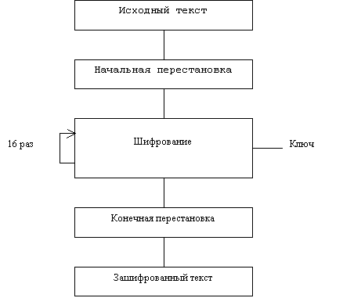

**Обобщенная схема шифрования в алгоритме DES**

# **18. Развертывание раундовых ключей в DES.**

**Ответ:**

**Развертывание раундовых ключей в DES — это процесс генерации 16 подключей по 48 бит из исходного ключа шифра по 56 бит. Этот процесс состоит из следующих шагов:**

* **Исходный ключ делится на две половины по 28 бит каждая.**
* **Каждая половина циклически сдвигается влево на определенное число позиций в зависимости от номера раунда. Это число задается таблицей PC-1.**
* **После сдвига обе половины объединяются в один 56-битовый ключ.**
* **Из этого ключа выбирается 48 бит согласно таблице PC-2. Это и есть раундовый ключ для данного раунда.**
* **Процесс повторяется для каждого из 16 раундов, используя разные сдвиги и разные раундовые ключи.**

# **19. Режим сцепления блоков шифра (CBC) на примере DES.**

**Режим "Сцепление блоков шифра"**

**В этом режиме исходный файл М разбивается на 64-битовые блоки: М = М1М2...Мn. Первый блок М1 складывается по модулю 2 с 64‑битовым начальным вектором IV, который меняется ежедневно и держится в секрете. Полученная сумма затем шифруется с использованием ключа DES, известного и отправителю, и получателю информации. Полученный 64-битовый шифр С1 складывается по модулю 2 со вторым блоком текста, результат шифруется и получается второй 64‑битовый шифр С2, и т.д. Процедура повторяется до тех пор, пока не будут обработаны все блоки текста.**

**Таким образом, для всех i = 1…n (n – число блоков) результат шифрования Сi определяется следующим образом: Сi =DES (Мi Ci–1), где С0 = IV – начальное значение шифра, равное начальному вектору (вектору инициализации).**

**Очевидно, что последний 64-битовый блок шифртекста является функцией секретного ключа, начального вектора и каждого бита открытого текста независимо от его длины. Этот блок шифртекста называют кодом аутентификации сообщения (КАС).**

**Код КАС может быть легко проверен получателем, владеющим секретным ключом и начальным вектором, путем повторения процедуры, выполненной отправителем. Посторонний, однако, не может осуществить генерацию КАС, который воспринялся бы получателем как подлинный, чтобы добавить его к ложному сообщению, либо отделить КАС от истинного сообщения для использования его с измененным или ложным сообщением. Данный режим не позволяет накапливать ошибки при передаче.**

**Блок Мi является функцией только Сi–1 и Сi. Поэтому ошибка при передаче приведет к потере только двух блоков исходно-го текста.**

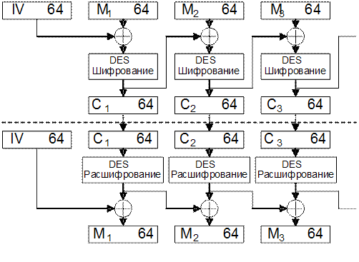

**Схема алгоритма DES в режиме сцепления блоков шифра**

# **20. Режим обратной связи по выходу (OFB) на примере DES.**

**Ответ:**

**Режим "Обратная связь по шифру"**

**В этом режиме размер блока может отличаться от 64 бит (рис.3.8). Файл, подлежащий шифрованию (расшифрованию), считывается последовательными блоками длиной k битов (k=1…64).**

**Входной блок (64-битовый регистр сдвига) вначале содержит вектор инициализации, выровненный по правому краю.**

**Предположим, что в результате разбиения на блоки мы получили n блоков длиной k битов каждый (остаток дописывается нулями или пробелами). Тогда для любого i=1…n блок шифр-текста**

**С i = Mi Pi–1,**

**где Рi–1 обозначает k старших битов предыдущего зашифрованного блока.**

**Обновление сдвигового регистра осуществляется путем удаления его старших k битов и записи Сi в регистр. Восстановление зашифрованных данных также выполняется относительно просто: Рi–1 и Сi вычисляются аналогичным образом и**

**М i = С i Рi–1.**

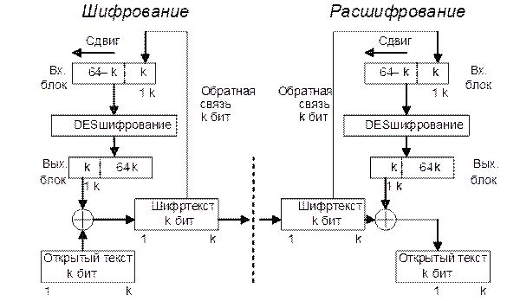

**Схема алгоритма DES в режиме обратной связи по шифртексту**

**Режим "Обратная связь по выходу"**

**Этот режим тоже использует переменный размер блока и сдвиговый регистр, инициализируемый так же, как в режиме СFB, а именно – входной блок вначале содержит вектор инициализации IV, выровненный по правому краю. Для каждого сеанса шифрования данных необходимо использовать новое начальное состояние регистра, которое должно пересылаться по каналу открытым текстом. Пусть М = М 1 М 2 ... Mn. Для всех i = 1… n С i = M i Pi, где Рi – старшие k битов операции DES (Сi–1). Отличие от режима обратной связи по шифртексту состоит в методе обновления сдвигового регистра. Это осуществляется путем отбрасывания старших k битов и дописывания справа Рi.**

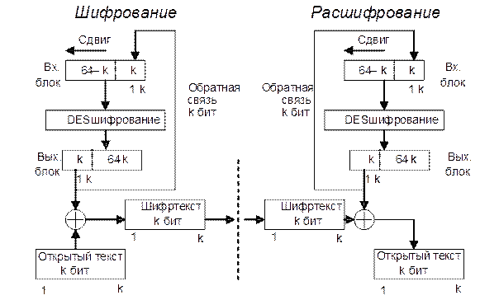

**Схема алгоритма DES в режиме обратной связи по выходу**

# **21. Имитостойкость шифров.**

**Ответ:**

**Имитостойкость – способность противостоять активным атакам со стороны противника, целью которых является навязывание ложного или подмена передаваемого сообщения или хранимых данных/**

**Для достижения имитостойкости шифров используются различные методы и алгоритмы, такие как контрольные суммы, хеширование, цифровые подписи и другие механизмы, позволяющие проверять целостность и подлинность информации, передаваемой в открытой сети.**

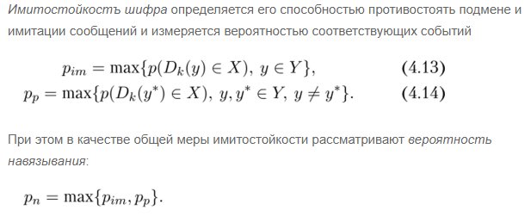

# **22. Стандарт шифрования данных AES. (Подробнее** [**нажать**](https://electromicro.ru/resources/wiki/aes/aes1/)**)**

**Ответ:**

**AES относится к симметричным алгоритмам, которые для шифрования и расшифровывания информации используют один и тот же криптографический ключ.**

**Секретный ключ имеется у обеих сторон взаимодействия (отправителя и получателя информации) и должен храниться и передаваться соответствующим безопасным образом.**

**Длина ключей в AES может выбираться из нескольких стандартных значений 128,192, 256 бит, в зависимости от решаемой задачи и необходимого уровня защиты данных.**

**Давайте теперь перейдем от математики к описанию самого алгоритма шифрования AES c размером ключа 128 бит.**

**Предварительно входные данные разбиваются на блоки по 16 байт, если полный размер не кратен 16 байтам, то данные дополняется до размера, кратного 16 байтам. Блоки представляются в виде матрицы 4x4 — state. Далее происходит процедура расширения ключа и к каждому блоку state применяются операции 2-4. Итак, алгоритм состоит из следующих шагов:**

1. **Расширение ключа - KeyExpansion;**
2. **Начальный раунд - сложение state с основным ключом;**
3. **9 раундов шифрования, каждый из которых состоит из преобразований: SubBytes, ShiftRows, MixColumns, AddRoundKey**
4. **Финальный раунд, состоящий из преобразований: SubBytes, ShiftRows, AddRoundKey**

**Рассмотрим подробнее каждое из представленных выше преобразований:**

* **SubBytes - замена байтов state по таблице S-box.**
* **ShiftRows — циклический сдвиг строк state. Нулевая строка остается на месте, первая смещается влево на 1 байт, вторая на 2 байта и третья на 3 соответственно.**
* **MixColumns — умножения каждого столбца state на фиксированную матрицу.**
* **AddRoundKey — раундовый ключ поэлементно добавляется к state с помощью поразрядного XOR.**
* **KeyExpansion — процедура расширения основного ключа для создания раундовых ключей, которые затем используются в раундах шифрования. Расширенный ключ состоит из 44 четырехбайтовых слов (wi): 4 слова на основной ключ и по 4 слова на 10 раундовых ключей. Таким образом, полная длина расширенного ключа составляет 1408 бит.**

# **23. Развертывание раундовых ключей в AES.**

**Ответ:**

**Раундовые ключи в AES (Advanced Encryption Standard) генерируются из основного ключа ключевым расписанием перед началом шифрования. Это процесс, который разбивает основной ключ на отдельные блоки и преобразует их в раундовые ключи для каждого раунда шифрования.**

**Изначально основной ключ помещается в первый блок ключевого расписания. Затем применяется операция подстановки байтов (SubBytes), которая заменяет каждый байт блока на соответствующий байт из заранее определенной таблицы. Затем происходит обратимое смещение байтов (ShiftRows), где каждая строка блока сдвигается на величину, зависящую от номера строки.**

**После этого применяется операция умножения на матрицу (MixColumns), которая перемножает каждый столбец блока на определенную матрицу. Эта операция помогает дополнительно запутать данные и защитить их от атак в виде линейных криптоанализов.**

**Наконец, к полученному блоку применяется операция XOR с блоком из ключа следующего раунда. После этого полученный блок используется как раундовый ключ для текущего раунда шифрования.**

**Эта процедура повторяется для каждого последующего раунда шифрования. Поскольку раундовые ключи зависят от предыдущего раунда, они быстро разветвляются на уникальные значения, каждый из которых является одноразовым и не может быть использован повторно.**

# **24. Российский стандарт шифрования данных МАГМА (ГОСТ Р 34.12-2015).**

**Ответ:**

**Алгоритм ГОСТ 28147—89 базируется на схеме Фейстеля и шифрует информацию блоками по 64 бит, которые разбиваются на два подблока по 32 бита (I, и *R).* Подблок *R,* обрабатывается функцией раундового преобразования, после чего его значение складывается со значением подблока Lj, затем подблоки меняются местами. Алгоритм имеет 16 или 32 раунда в зависимости от режима шифрования (вычисление имитовставки или другие режимы шифрования).**

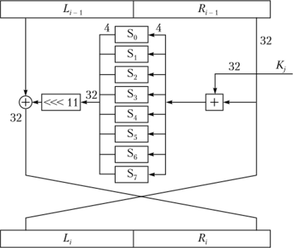

**Схема раунда алгоритма ГОСТ 28147—89**

**В каждом раунде алгоритма выполняются следующие преобразования.**

**1. Наложение ключа. Содержание подблока Ri складывается по модулю 232 с ключом раунда К. Kj — это 32-битовая часть исходного ключа, используемая в качестве раундового. Алгоритм ГОСТ 28147—89 нс использует процедуру расширения ключа, исходный 256-битный ключ шифрования представляется в виде конкатенации (сцепления) восьми 32-битовых подключей: К0, К{, Кт К,, КА, К5, К6, К7.**

**В процессе шифрования используется один из этих подключей К•**

**• с 1-го по 24-й раунд — в прямой последовательности:** 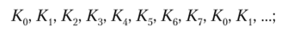

**• с 25-го но 32-й раунд — в обратной последовательности:**

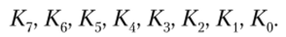

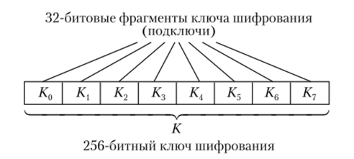

**Строение ключа шифрования алгоритма ГОСТ 28147—89**

**2. Табличная замена. После наложения ключа подблок Ri разбивается на восемь частей но 4 бита, значение каждой из которых по отдельности заменяется в соответствии со своей таблицей замены (S-блоком). Всего используется восемь S-блоков — S0, S,, S2, S3, S4, S5, S6, S7. Каждый S-блок алгоритма ГОСТ 28147—89 представляет собой вектор (одномерный массив) с ^элементами, пронумерованными от 0 до 15. Значениями S-блока являются 4-битовые числа, т.е. целые числа от 0 до 15.**

**Из таблицы S-блока берется элемент, порядковый номер которого совпадает со значением, пришедшим на вход подстановки.**

# **25. Развертывание раундовых ключей в стандарте МАГМА, количество слабых и 2-слабых ключей. (Взято из ГОСТа-34.12-2015)**

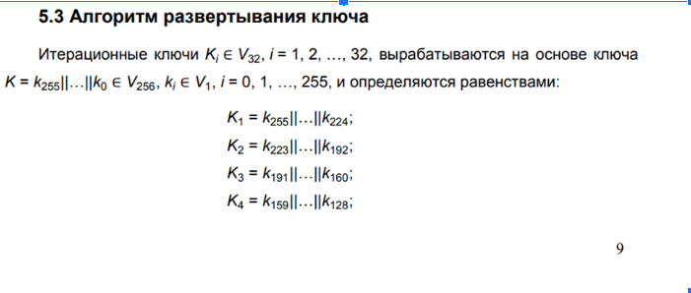

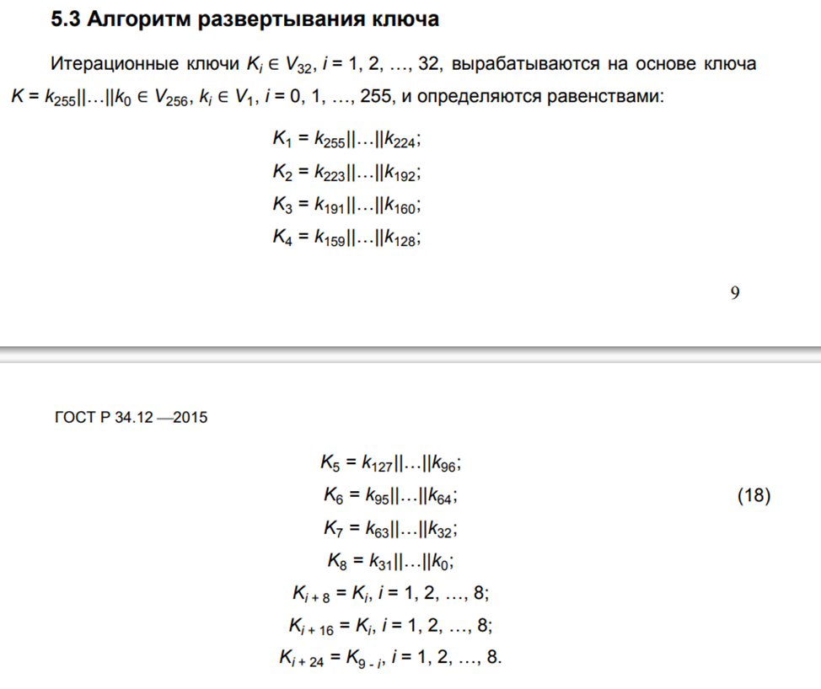

**Взято из GPT:**

**МАГМА (MAGMA) - это российский стандарт симметричного шифрования, используемый в криптографии. Он был разработан для защиты информации в системах связи и телекоммуникации. В стандарте МАГМА используется алгоритм развертывания раундовых ключей, который состоит из следующих шагов:**

**1. Генерация раундовых ключей: Для начала необходимо сгенерировать раундовые ключи на основе секретного ключа, который используется для шифрования и расшифрования данных. Раундовые ключи генерируются с использованием алгоритма, включающего в себя логические операции и перестановки битов.**

**2. Развертывание ключей на каждом раунде: После генерации раундовых ключей они разворачиваются на каждом раунде шифрования. Развертывание ключей осуществляется путем выполнения операций с ключами, которые зависят от текущего раунда.**

**Количество слабых ключей - это количество ключей, которые могут привести к уязвимостям в криптографической системе. В МАГМА стандартном размере ключа в 64 бита есть всего два слабых ключа. Слабые ключи в МАГМА являются известными и избегаются при использовании в реальных системах.**

**2-слабые ключи - это ключи, для которых шифрование и расшифрование являются взаимозаменяемыми операциями. В МАГМА также существует два 2-слабых ключа, которые не рекомендуется использовать в реальных системах.**

# **26. Российский стандарт шифрования данных КУЗНЕЧИК (ГОСТ Р 34.12-2015).**

**Блочный шифр «Кузнечик» (входит в стандарт ГОСТ Р 34.12-2015) — симметричный алгоритм блочного шифрования с размером блока 128 бит и длиной ключа 256 бит и использующий для генерации раундовых ключей сеть Фейстеля.**

**Основные характеристики стандарта Кузнечик:**

**1. Размер блока: 128 бит.**

**2. Размер ключа: 256 бит.**

**3. Режимы работы: электронная кодовая книга (ECB), режим гаммирования с обратной связью по шифртексту (CFB), режим гаммирования с обратной связью по выходу (OFB), режим обратной связи по шифртексту (CBC), режим простой замены (CTR) и другие.**

**4. Используется несколько раундов шифрования и ключевое расписание, определяющее подключи для каждого раунда.**

**В стандарте также описываются процедуры шифрования и дешифрования, включая обработку и расширение ключа.**

**Шифрование основано на последовательном применении нескольких однотипных раундов, каждый из которых содержит три преобразования: сложение с раундовым ключом, преобразование блоком подстановок и линейное преобразование**

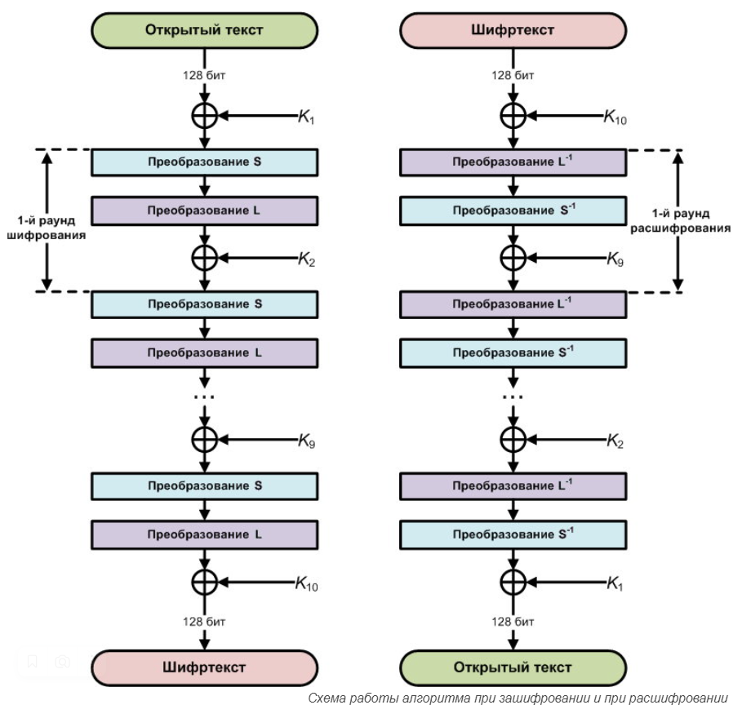

**Или**

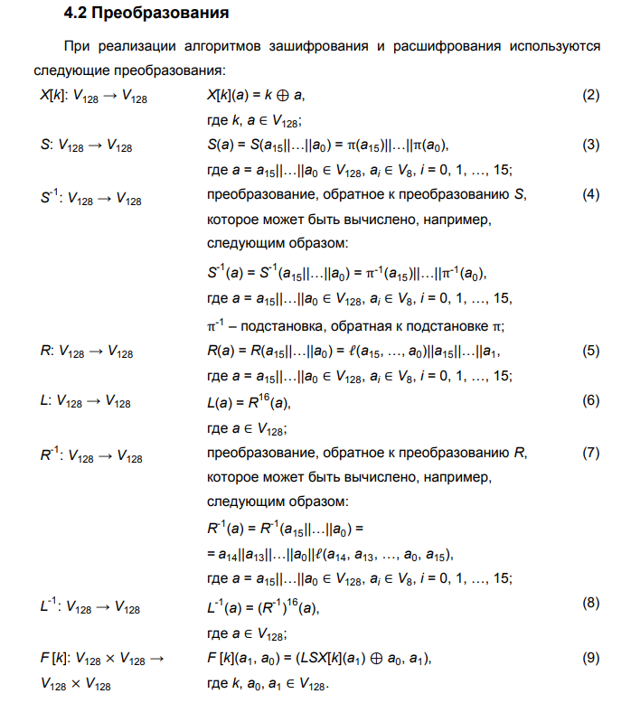

# **27. Развертывание раундовых ключей в стандарте КУЗНЕЧИК.**

**Блочный шифр «Кузнечик» (входит в стандарт ГОСТ Р 34.12-2015) — симметричный алгоритм блочного шифрования с размером блока 128 бит и длиной ключа 256 бит и использующий для генерации раундовых ключей сеть Фейстеля.**

**Шифрование основано на последовательном применении нескольких однотипных раундов, каждый из которых содержит три преобразования: сложение с раундовым ключом, преобразование блоком подстановок и линейное преобразование.**

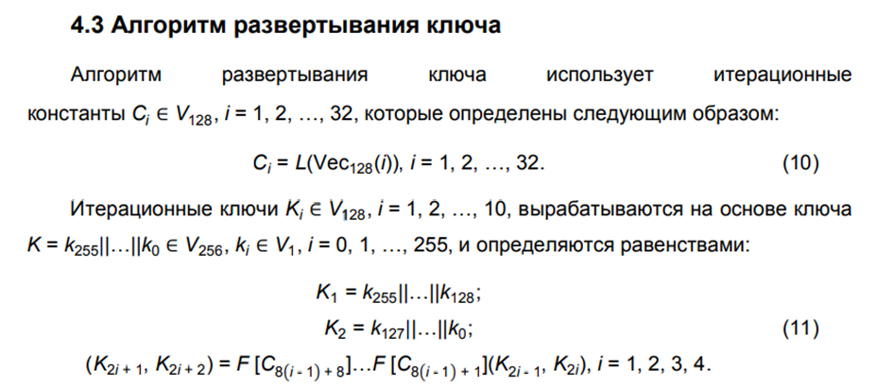

# **28. Поточные шифры. Принципы их построения.**

**Поточный шифр выполняет преобразование входного сообщения по одному биту (или байту) за операцию. Поточный алгоритм шифрования устраняет необходимость разбивать сообщение на целое число блоков достаточно большой длины, следовательно, он может работать в реальном времени. Таким образом, если передается поток символов, каждый символ может шифроваться и передаваться сразу.**

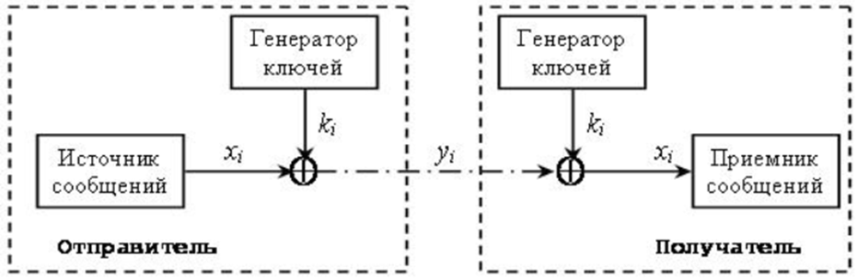

**Принцип работы поточного шифра**

**Генератор ключей выдает поток битов ki, которые будут использоваться в качестве гаммы. Источник сообщений генерирует биты открытого текста хi, которые складываются по модулю 2 с гаммой, в результате чего получаются биты зашифрованного сообщения уi:** 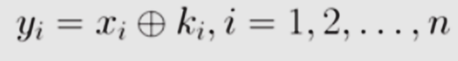

**Чтобы из шифротекста y1, y2,..., yn восстановить сообщение x1, x2,..., xn, необходимо сгенерировать точно такую же ключевую последовательность k1, yk,..., kn, что и при шифровании, и использовать для расшифрования формулу:** 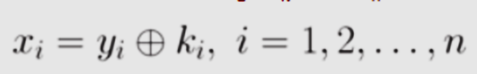

# **29. Методы генерации и анализа псевдослучайных последовательностей.**

**Алгоритм BBS – один из методов генерации псевдослучайных чисел. алгоритм может использоваться в криптографии. Для вычислений очередного числа xn+1 по алгоритму BBS используется формула хn+1= хn2 mod M, где M = p*q является произведением двух больших простых p и q.**

**Генератор псевдослучайных чисел (ГПСЧ) – некоторый алгоритм или устройство, которые создают последовательность битов, внешне похожую на случайную.**

**Линейный конгруэнтный генератор псевдослучайных чисел – один из простейших ГПСЧ, который для вычисления очередного числа ki использует формулу ki=(a*ki-1+b)mod c, где а, b, с — некоторые константы, a ki-1 — предыдущее псевдослучайное число.**

**Метод Фибоначчи с запаздываниями – один из методов генерации псевдослучайных чисел. Он позволяет получить более высокое "качество" псевдослучайных чисел.**

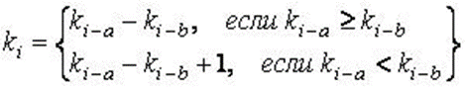

**где ki — вещественные числа из диапазона [0,1], a, b — целые положительные числа, параметры генератора. Для работы фибоначчиеву датчику требуется знать max{a,b} предыдущих сгенерированных случайных чисел. При программной реализации для хранения сгенерированных случайных чисел необходим некоторый объем памяти, зависящих от параметров a и b.**

# **30. Регистры сдвига, критерий регулярности.**

**Регистр сдвига – последовательность из m ячеек от b0 до bm-1, где каждая ячейка предназначена для сохранения единственного бита. Регистр сдвига информации обратной связи может быть линейный или нелинейный.**

**Критерий регулярности определяет, является ли последовательность, создаваемая регистром сдвига, регулярной. Регулярная последовательность - это последовательность, которая повторяется через некоторое количество тактов или обладает периодической структурой.**

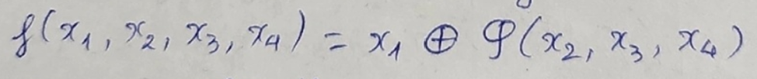

**Критерий регулярности. Если в полиноме х1 повторяется, то регистр считается нерегулярным**

# **31. Регистры сдвига максимального периода.**

**Ответ:**

**Регистры сдвига максимального периода являются одним из базовых инструментов в криптографии. Они используются для генерации псевдослучайных последовательностей, которые можно использовать для шифрования сообщений или для создания ключей.**

**Регистры сдвига максимального периода состоят из нескольких регистров, которые содержат биты. Эти регистры связаны между собой логическими функциями, которые определяют сдвиг битов в регистрах. При сдвиге битов возникает новый бит, который добавляется в регистр. Когда достигается максимальное количество состояний, регистры возвращаются к начальному состоянию и затем продолжают генерировать псевдослучайные последовательности.**

**Период регистров сдвига максимального периода зависит от числа регистров и логических функций, используемых в устройстве. Определенные комбинации регистров и функций могут иметь периоды, достигающие десятков и даже сотен миллионов. При использовании таких систем для шифрования данных, малейшее изменение начального состояния регистров приводит к различным последовательностям, которые трудно воспроизвести без знания спецификаций системы.**

**Регистры сдвига максимального периода широко применяются в современной криптографии, включая алгоритмы шифрования AES и RSA.**

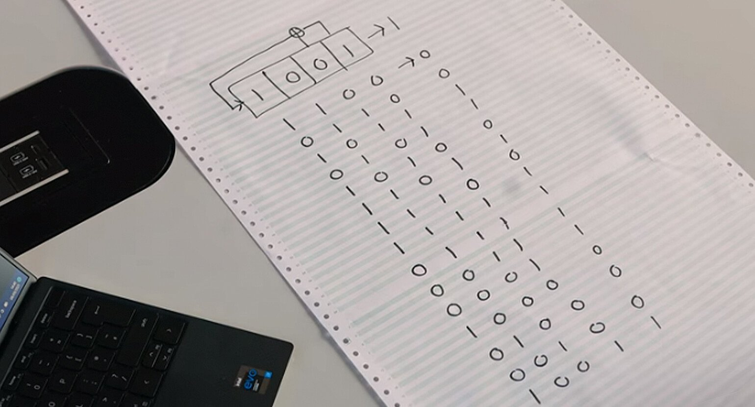

# **32. Криптоанализ поточных шифров**

**Ответ:**

**Поточный шифр — это симметричный шифр, в котором каждый символ открытого текста преобразуется в символ шифрованного текста в зависимости не только от используемого ключа, но и от его расположения в потоке открытого текста. Поточный шифр реализует другой подход к симметричному шифрованию, нежели блочные шифры.**

**Все методы криптоанализа поточных шифров обычно подразделяют на 3 класса:**

**Силовые (атака «грубой силой»). Атаки путём полного перебора (перебор всех возможных вариантов). Сложность полного перебора зависит от количества всех возможных решений задачи (размера пространства ключей или пространства открытого текста).**

**Статистические. Делятся на два подкласса:**

* + ***Метод криптоанализа статистических свойств шифрующей гаммы*: направлен на изучение выходной последовательности криптосистемы; криптоаналитик пытается установить значение следующего бита последовательности с вероятностью выше вероятности случайного выбора с помощью различных статистических тестов.**
  + ***Метод криптоанализа сложности последовательности*: криптоаналитик пытается найти способ генерировать последовательность, аналогичную гамме, но более просто реализуемым способом.**
  + **Оба метода используют принцип линейной сложности.**

**Аналитические методы. Известны описание генератора, открытый и соответствующий закрытый тексты. Задача криптоаналитика определить использованный ключ (начальное заполнение регистров). Виды аналитических атак, применяемые к синхронным поточным шифрам:**

* + **корреляционные**
  + **компромисс “время-память”**
  + **инверсионная**
  + **“предполагай и определяй”**
  + **на ключевую загрузку и реинициализацию**
  + **XSL-атака**

# **33. Системы шифрования с открытыми ключами. Принципы их построения.**

**Ответ:**

**Системы шифрования с открытыми ключами — это криптографические алгоритмы, которые используют два разных ключа: публичный ключ и секретный ключ (приватный ключ). Открытый ключ может распространяться открыто и использоваться для шифрования сообщений перед их отправкой. Секретный ключ сохраняется приватным и используется только для расшифровки сообщений, полученных с помощью открытого ключа.**

**Принцип построения систем шифрования с открытым ключом основан на математических задачах. Такие задачи включают в себя нахождение простых множителей больших чисел, вычисление дискретного логарифма в конечных полях, и т.д. Это означает, что даже если злоумышленник знает открытый ключ, он не сможет легко вычислить секретный ключ. За счет этого принципа системы шифрования с открытым ключом обеспечивают высокую степень безопасности.**

**Примеры систем шифрования с открытыми ключами включают RSA, Diffie-Hellman и Эль-Гамаля. RSA использует математические задачи нахождения простых множителей больших чисел, чтобы защитить сообщения и данные, передаваемые через открытые каналы. Диффи-Хеллман применяется в обмене ключами и при построении каналов для защищенного обмена информацией, а Эль-Гамаля используется для шифрования и подписи сообщений.**

**Идея криптографии с открытым ключом очень тесно связана с идеей односторонних функций, то есть таких функций f(x), что по известному x довольно просто найти значение f(x), тогда как определение x из f(x) невозможно за разумный срок.**

**Но сама односторонняя функция бесполезна в применении: ею можно зашифровать сообщение, но расшифровать нельзя. Поэтому криптография с открытым ключом использует односторонние функции с лазейкой. Лазейка — это некий секрет, который помогает расшифровать. То есть существует такой y, что, зная f(x) и у, можно вычислить x.**

# **34. Анализ асимметричных криптосистем.**

**Ответ:**

**Принципиальное отличие асимметричной криптосистемы от криптосистемы симметричного шифрования состоит в том, что для шифрования информации и ее последующего расшифровывания используются различные ключи:**

* **• открытый ключ К используется для шифрования информации, вычисляется из секретного ключа к**
* **• секретный ключ к используется для расшифровывания информации, зашифрованной с помощью парного ему открытого ключа К.**

**Эти ключи различаются таким образом, что с помощью вычислений нельзя вывести секретный ключ к из открытого ключа К. Поэтому открытый ключ К может свободно передаваться по каналам связи.**

**Асимметричные системы называют также *двухключевыми криптографическими системами,* или *криптосистемами с открытым ключом.***

**Обобщенная схема асимметричной криптосистемы шифрования с открытым ключом показана на рис. 5.3.**

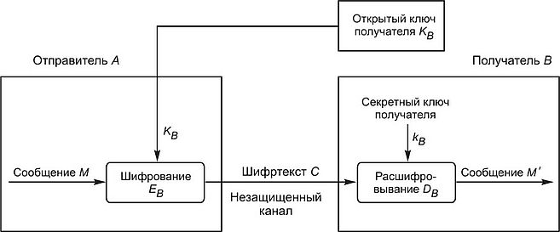

**Обобщенная схема асимметричной криптосистемы шифрования**

**Процесс передачи зашифрованной информации в асимметричной криптосистеме осуществляется следующим образом. Подготовительный этап:**

**• абонент В генерирует пару ключей: секретный ключ кв и открытый ключ Кв**

**• открытый ключ Кв посылается абоненту А и остальным абонентам (или делается доступным, например на разделяемом ресурсе).**

**Использование — обмен информацией между абонентами А и В:**

**• абонент А зашифровывает сообщение с помощью открытого ключа Кв абонента В и отправляет шифртекст абоненту В**

**• абонент В расшифровывает сообщение с помощью своего секретного ключа кв. Никто другой (в том числе абонент А) не может расшифровать данное сообщение, так как не имеет секретного ключа абонента В. Защита информации в асимметричной криптосистеме основана на секретности ключа кв получателя сообщения.**

**Характерные особенности асимметричных криптосистем:**

**• открытый ключ Кв и криптограмма С могут быть отправлены по незащищенным каналам, т. е. противнику известны Кв и С;**

**• алгоритмы шифрования и расшифровывания Ев : М -> С; йв : С -> М являются открытыми.**

# **35. Атаки на асимметричные криптосистемы.**

**Ответ:**

**Атаки на асимметричные криптосистемы возможны из-за определенных уязвимостей в их структуре и использовании ненадежных алгоритмов шифрования. Они могут быть классифицированы как активные или пассивные.**

**Активные атаки включают в себя попытки изменения или перехвата передаваемых сообщений, или подмены ключа. Наиболее распространенными типами таких атак являются атаки типа "человек посередине" (man-in-the-middle) и атаки перебора ключа.**

**Пассивные атаки основаны на анализе передаваемых сообщений без изменения их содержимого. Они включают в себя атаки на основе выборки, при которых атакующий исследует свойства и структуру передаваемых сообщений, чтобы выразить секретный ключ.**

**Существует несколько основных типов атак на асимметричные криптосистемы, включая атаки на основе факторизации составных чисел, атаки на основе задачи дискретного логарифма, атаки на основе задачи вычисления дискретного квадратного корня и атаки на основе задачи вычисления дискретного логарифма с перебором.**

# **36. Системы шифрования с открытыми ключами Криптосистема RSA.**

**Ответ:**

**Криптосистема RSA (Rivest-Shamir-Adleman) – это система шифрования с открытыми ключами. Основой работы криптосистемы RSA является математическая задача разложения большого числа на простые множители. Ее принцип работы основан на том, что каждый пользователь имеет два ключа – открытый и закрытый. Открытый ключ распространяется в общий доступ, а закрытый ключ является секретным и хранится только у владельца.**

**Для шифрования сообщений открытым ключом используется модуль, полученный как произведение двух больших простых чисел. Шифрование осуществляется путем возведения сообщения в степень, равную открытому ключу, после чего остаток от деления результата на модуль становится зашифрованным сообщением. Расшифровка производится с помощью закрытого ключа, который является обратным к открытому по модулю. Для защиты от атак перебора используются очень большие числа, которые сложно разложить на простые множители.**

**Первым этапом любого асимметричного алгоритма является создание пары ключей – открытого и закрытого и распространение открытого ключа "по всему миру".**

**Создание ключей**

**Для алгоритма RSA этап создания ключей состоит из следующих операций:**

1. **Выбираются два очень больших простых числа  and .**
2. **Вычисляется их произведение , которое называется модулем.**
3. **Вычисляется значение функции Эйлера от числа :**



1. **Выбирается произвольное число  ( ), взаимно простое со значением функции .**

**Число  называется открытой экспонентой**

1. **С помощью алгоритма Евклида вычисляется число , которое удовлетворяет условию **
2. **Пара  публикуется в качестве открытого ключа RSA.**
3. **Пара  играет роль закрытого ключа RSA и держится в секрете.**

**Шифрование и расшифрование**

**Предположим, отправитель хочет послать получателю сообщение .**

**Сообщениями являются целые числа в интервале от 0 до , т.е . . На рисунке 1 представлена схема алгоритма RSA.**

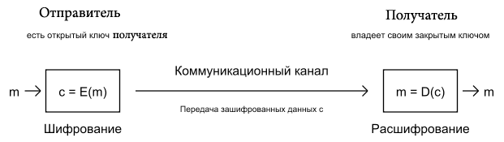

**Рисунок 1 – Схема алгоритма RSA**

**Алгоритм Отправителя:**

1. **Взять открытый ключ  получателя**
2. **Взять открытый текст **
3. **Зашифровать сообщение с использованием открытого ключа получателя:**



**Алгоритм Получателя:**

1. **Принять зашифрованное сообщение **
2. **Взять свой закрытый ключ **
3. **Применить закрытый ключ для расшифрования сообщения:**



**Уравнения (1) и (2), на которых основана схема RSA, определяют взаимно обратные преобразования множества **

# **37. Системы шифрования с открытыми ключами. Криптосистема Эль- Гамаля.**

**Ответ:**

**Криптосистема Эль-Гамаля – это одна из систем шифрования с открытыми ключами, разработанная в конце 1970-х годов Э. Эль-Гамаля.**

**Основная идея криптосистемы заключается в использовании операций возведения в степень и взятия остатка по модулю. В системе используется некоторый открытый параметр p – простое число, а также число g – примитивный корень по модулю p.**

**Каждый пользователь криптосистемы имеет свою пару ключей – открытый и закрытый. Открытый ключ состоит из чисел p, g и числа y, которое вычисляется как g в степени x по модулю p, где x – закрытый ключ.**

**Для шифрования сообщения m отправитель выбирает случайное число k и вычисляет числа a и b по формулам:**

**a = g в степени k по модулю p**

**b = (y в степени k) * m по модулю p**

**Зашифрованное сообщение представляет собой пару чисел (a, b), которую отправитель передает получателю.**

**Для расшифровки полученного сообщения получатель использует свой закрытый ключ x, вычисляя числа a в степени (p-1-x) по модулю p, а затем умножает это число на зашифрованное сообщение b по модулю p.**

**Таким образом, криптосистема Эль-Гамаля обладает свойством невосприимчивости к атакам типа «человек посередине», т.к. для расшифровки сообщения злоумышленнику необходимо найти закрытый ключ x, который зашифрован в открытом ключе, что является сложной задачей при достаточно больших значениях p и g.**

# **38. Управление ключами. Открытое распределение ключей Диффи-Хеллмана.**

**Ответ:**

**Управление ключами – информационный процесс, включающий реализацию следующих основных функций:**

* **генерация ключей;**

**Для получения ключей используются аппаратные и программные средства генерации случайных значений ключей.**

* **хранение ключей;**

**Под *функцией хранения ключей* понимают организацию их безопасного хранения, учета и удаления.**

* **распределение ключей.**

**Распределение ключей между пользователями компьютерной сети реализуется двумя способами**

**1) использованием одного или нескольких центров распределения ключей; 2) прямым обменом сеансовыми ключами между пользователями сети .**

**В обоих случаях должна быть обеспечена подлинность сеанса связи. Это можно осуществить, используя механизм запроса-ответа или механизм отметки времени.**

**Открытое распределение ключей Диффи-Хеллмана.**

**Открытое распределение ключей У. Диффи и М. Хеллман позволяет пользователям обмениваться ключами по незащищенным каналам связи. Его безопасность обусловлена трудностью вычисления дискретных логарифмов в конечном поле, в отличие от легкости решения прямой задачи дискретного возведения в степень в том же конечном поле.**

**Суть метода Диффи-Хеллмана заключается в следующем (рис. 3).**

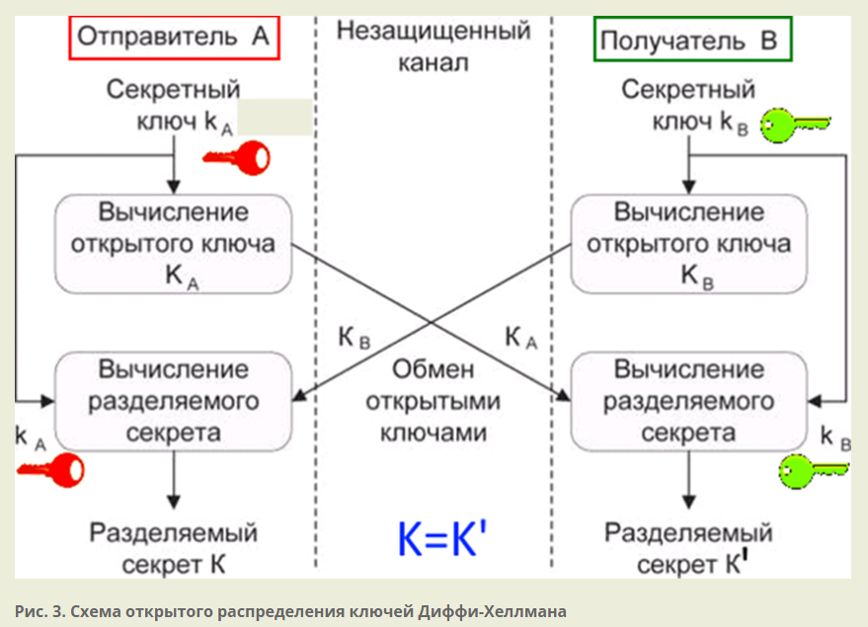

**Пользователи А и В, участвующие в обмене информации, генерируют независимо друг от друга свои случайные секретные ключи kA и kB (ключи kA и kB — случайные большие целые числа, которые хранятся пользователями А и В в секрете). Затем пользователь А вычисляет на основании своего секретного ключа kA открытый ключ**

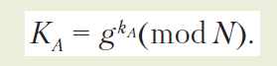

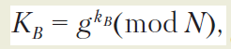

**Одновременно пользователь В вычисляет на основании своего секретного ключа kB открытый ключ где N и g — большие целые простые числа. Арифметические действия выполняются с приведением по модулю N. Числа N и g могут не храниться в секрете. Как правило, эти значения являются общими для всех пользователей сети или системы.**

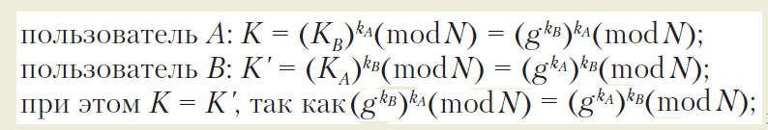

**Затем пользователи А и В обмениваются своими открытыми ключами KA и КВ по незащищенному каналу и используют их для вычисления общего сессионного ключа К (разделяемого секрета). Таким образом, результатом этих действий оказывается общий сессионный ключ, который является функцией обоих секретных ключей kA и kB.**

**Злоумышленник, перехвативший значения открытых ключей КА и КВ, не может вычислить сессионный ключ К, потому что он не имеет соответствующих значений секретных ключей kA и kB.**

# **39. Электронная подпись. Принципы ее формирования.**

**Ответ:**

**ЭЦП — это реквизит электронного документа. Другими словами, последовательность битов, вычисленная уникально для каждого конкретного сообщения. Подпись может быть вычислена как с применением секретного ключа, так и без него. Без секретного ключа подпись представляет собой просто код, который может доказать, что документ не был изменен. С использованием секретного ключа подпись докажет целостность сообщения, позволит убедиться в его подлинности и аутентифицировать источник.**

**Электронная подпись состоит из двух основных частей:**

**Открытый ключ, он же сертификат.**

**Закрытый ключ — криптографическая часть.**

**Эти составные части выполняют разные функции: с помощью закрытого ключа, доступного только владельцу, документ шифруется, а с помощью сертификата, доступного для всех, документ дешифруется. Таким образом, достигается цель использования ЭЦП — подтверждается то, кем был подписан документ, и заверяется его неизменность с момента подписания.**

**Электронная подпись работает по асимметричному принципу шифрования. То есть документ зашифровывается с помощью закрытого ключа, а расшифровывается с помощью открытого.**

**Подписание документа производится в несколько этапов:**

1. **Хеш документа шифруется с помощью закрытого ключа.**
2. **Полученная подпись добавляется к документу.**
3. **К документу прикрепляется сертификат проверки.**

**Существует три вида ЭП, которые используют для различных ситуаций.**

**Простая электронная подпись (ПЭП) — представляет из себя логин и пароль. Используется для авторизации и аутентификации пользователя в интернете или различных автоматизированных сервисах;**

**Неквалифицированная электронная подпись (НЭП)**

**Квалифицированная электронная подпись (КЭП) — для создания цифровой подписи используются средства криптографической защиты, которые соответствуют требованиям законодательства**

# **40. Электронная подпись на базе криптосистемы RSA. (+теория по RSA для понимания)**

**Основные сведения**

**Алгоритм основан на использовании того факта, что задача разложения большого числа на простые сомножители является трудной. Криптографическая система RSA базируется на следующих двух фактах из теории чисел:**

**1. задача проверки числа на простоту является сравнительно легкой;**

**2. задача разложения чисел вида n = pq ( р и q — простые числа); на множители является очень трудной, если мы знаем только n, а р и q — большие числа (это так называемая задача факторизации.)**

**Алгоритм RSA представляет собой блочный алгоритм шифрования, где зашифрованные и незашифрованные данные должны быть представлены в виде целых чисел между 0 и n -1 для некоторого n.**

**Шифрование**

**Итак, рассмотрим сам алгоритм. Пусть абонент А хочет передать зашифрованное сообщение абоненту Б. В этом случае абонент Б должен подготовить пару (открытый ключ; закрытый ключ) и отправить свой открытый ключ пользователю А.**

**Первым этапом является генерация открытого и закрытого ключей. Для этого вначале выбираются два больших простых числа Р и Q. Затем вычисляется произведение N:**

**N = PQ.**

**После этого определяется вспомогательное число f:**

**f = (Р - l)(Q - 1).**

**Затем случайным образом выбирается число d < f и взаимно простое с f.**

**Далее необходимо найти число е, такое, что**

**еd mod f = 1.**

**Числа d и N будут открытым ключом пользователя, а значение е – закрытым ключом.**

**Таким образом, на этом этапе у пользователя должна быть информация, указанная в следующей таблице:**

|  |  |  |
| --- | --- | --- |
|  | **Открытый ключ** | **Закрытый ключ** |
| **Пользователь системы** | **N, d** | **e** |

**Так как пользователь Б хочет получить зашифрованное сообщение от пользователя А, значит пользователь Б должен отправить свой открытый ключ (d, N) пользователю А. Числа Р и Q больше не нужны, однако их нельзя никому сообщать; лучше всего их вообще забыть.**

**На этом этап подготовки ключей закончен и можно использовать основной протокол RSA для шифрования данных.**

**Второй этап – шифрование данных. Если абонент А хочет передать некоторые данные абоненту Б, он должен представить свое сообщение в цифровом виде и разбить его на блоки m1, m2, m3, ... , где mi < N. Зашифрованное сообщение будет состоять из блоков сi.**

**Абонент А шифрует каждый блок своего сообщения по формуле**

**ci = mid mod N**

**используя *открытые параметры* пользователя Б, и пересылает зашифрованное сообщение С=(с1, с2, с3, ...) по открытой линии.**

**Абонент Б, получивший зашифрованное сообщение, расшифровывает все блоки полученного сообщения по формуле**

**mi = ce mod N**

**Все расшифрованные блоки будут точно такими же, как и исходящие от пользователя А.**

**Злоумышленник, перехватывающий все сообщения и знающий всю открытую информацию, не сможет найти исходное сообщение при больших значениях Р и Q.**

**Электронная подпись на основе алгоритма RSA**

**Исходя из текста выше, схема использования алгоритма *RSA* при большом модуле N практически не позволяет злоумышленнику получить закрытый *ключ* и прочитать зашифрованное сообщение. Однако она дает возможность злоумышленнику подменить сообщение от абонента А к абоненту Б, так как *абонент* А шифрует свое сообщение открытым ключом, полученным от Б по открытому каналу связи. А раз *открытый ключ* передается по открытому каналу, любой может получить его и использовать для подмены сообщения. Избежать этого можно, используя более сложные протоколы, например, следующий.**

**Пусть, как и раньше, *пользователь* А хочет передать пользователю Б сообщение, состоящее из нескольких блоков mi. Перед началом сеанса связи абоненты генерируют открытые и закрытые ключи, обозначаемые, как указано в следующей таблице:**

|  |  |  |
| --- | --- | --- |
|  | **Открытый ключ** | **Закрытый ключ** |
| **Пользователь А** | **NA, dA** | **eA** |
| **Пользователь Б** | **NБ, dБ** | **eБ** |

**В результате каждый *пользователь* имеет свои собственные открытый (состоящий из двух частей) и закрытый ключи. Затем пользователи обмениваются открытыми ключами. Это подготовительный этап протокола.**

**Основная часть протокола состоит из следующих шагов.**

**1. Сначала пользователь А вычисляет числа , то есть шифрует сообщение своим закрытым ключом. В результате этих действий пользователь А подписывает сообщение.**

**2. Затем пользователь А вычисляет числа , то есть шифрует то, что получилось на шаге 1 открытым ключом пользователя Б. На этом этапе сообщение шифруется, чтобы никто посторонний не мог его прочитать.**

**3. Последовательность чисел gi передается к пользователю Б.**

**4. Пользователь Б получает gi и вначале вычисляет последовательно числа , используя свой закрытый ключ. При этом сообщение расшифровывается.**

**5. Затем Б определяет числа , используя открытый ключ пользователя А. За счет выполнения этого этапа производится проверка подписи пользователя А.**

**В результате *абонент* Б получает исходное сообщение и убеждается в том, что его отправил именно *абонент* А. Данная схема позволяет защититься от нескольких видов возможных нарушений, а именно:**

**· пользователь А не может отказаться от своего сообщения, если он признает, что секретный ключ известен только ему;**

**· нарушитель без знания секретного ключа не может ни сформировать, ни сделать осмысленное изменение сообщения, передаваемого по линии связи.**

**Данная схема позволяет избежать многих конфликтных ситуаций. Иногда нет необходимости зашифровывать передаваемое сообщение, но нужно его скрепить электронной подписью. В этом случае из приведенного выше протокола исключаются шаги 2 и 4, то есть текст шифруется закрытым ключом отправителя, и полученная последовательность присоединяется к документу. Получатель с помощью открытого ключа отправителя расшифровывает прикрепленную подпись, которая, по сути, является зашифрованным повторением основного сообщения. Если расшифрованная подпись совпадает с основным текстом, значит, подпись верна.**

**Существуют и другие варианты применения алгоритма *RSA* для формирования *ЭЦП*. Например, можно шифровать (то есть подписывать) открытым ключом не само сообщение, а хеш-код от него.**

**Возможность применения алгоритма *RSA* для получения электронной подписи связана с тем, что секретный и открытый ключи в этой системе равноправны. Каждый из ключей, d или e, могут использоваться как для шифрования, так и для расшифрования. Это свойство выполняется не во всех криптосистемах с открытым ключом.**

***Алгоритм* *RSA* можно использовать также и для обмена ключами.**

# **41. Электронная подпись на базе криптосистемы Эль Гамаля.**

**Ответ:**

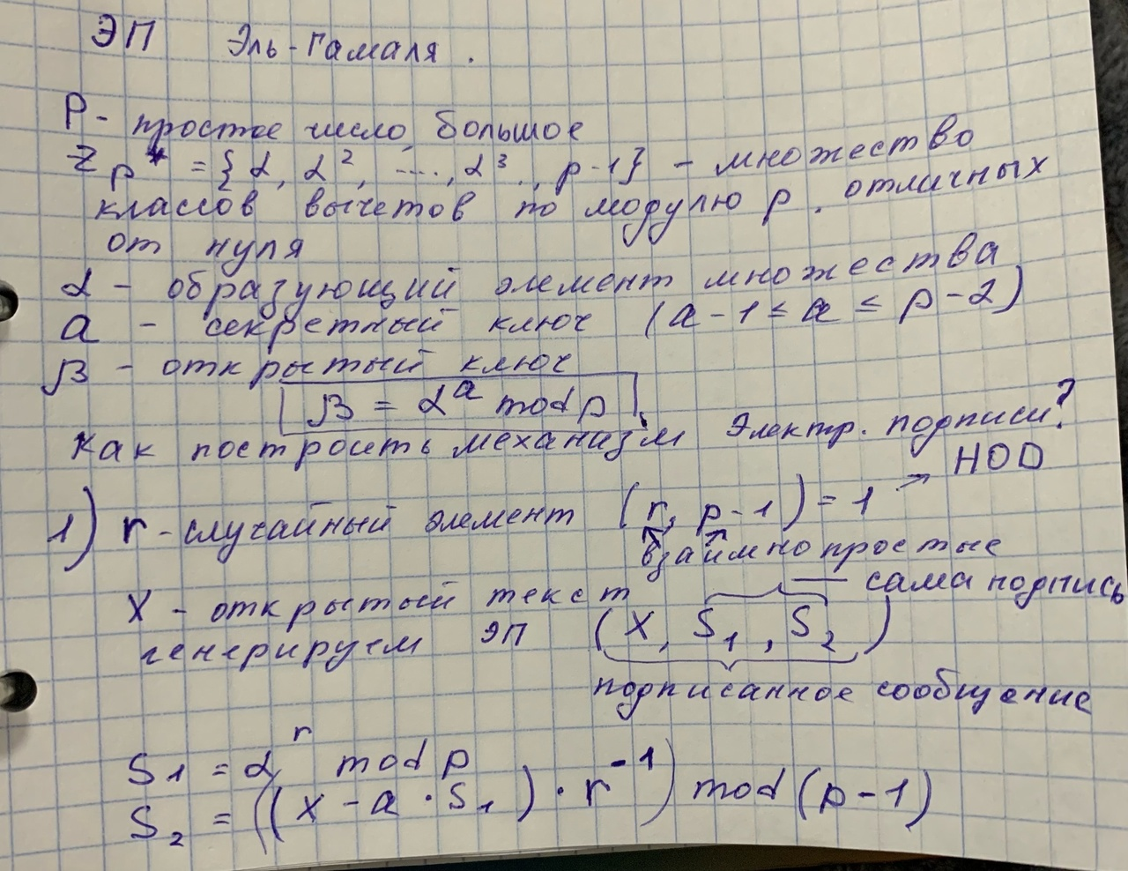

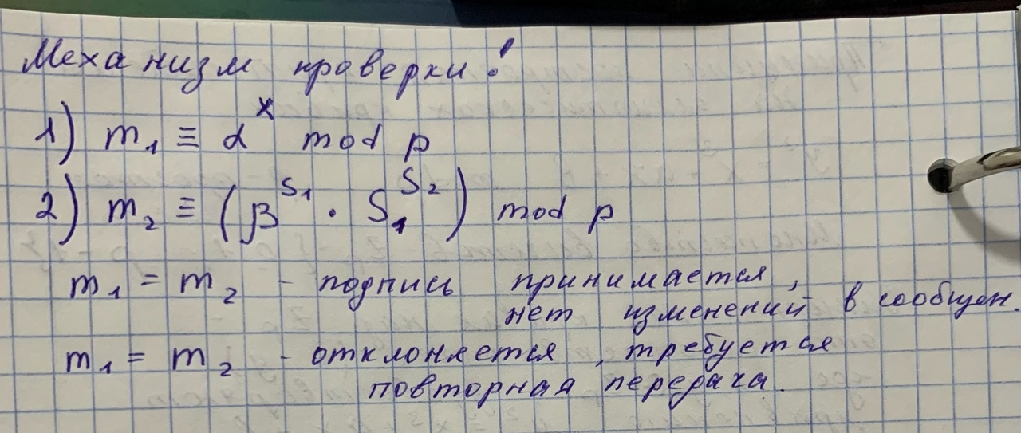

# **42. Российский стандарт электронной подписи ГОСТ Р 34.10-2012.**

**Ответ:**

**В настоящем стандарте применены следующие термины с соответствующими определениями: Примечания**

**1 Применительно к области электронной цифровой подписи свойство по перечислению 1) подразумевает, что по известной электронной цифровой подписи невозможно восстановить исходное сообщение; свойство по перечислению 2) подразумевает, что для заданного подписанного сообщения трудно подобрать другое (фальсифицированное) сообщение, имеющее ту же электронную цифровую подпись; свойство по перечислению 3) подразумевает, что трудно подобрать какую-либо пару сообщений, имеющих одну и ту же подпись.**

**Примечания**

**1 Строка бит, являющаяся подписью, может иметь внутреннюю структуру, зависящую от конкретного механизма формирования подписи.**

**Общие положения**

**Общепризнанная схема (модель) цифровой подписи (см. ИСО/МЭК 14888-1 [4]) охватывает следующие процессы:**

**- генерация ключей (подписи и проверки подписи);**

**- формирование подписи;**

**- проверка подписи.**

**В настоящем стандарте процесс генерации ключей (подписи и проверки подписи) не рассмотрен. Характеристики и способы реализации данного процесса определяются вовлеченными в него субъектами, которые устанавливают соответствующие параметры по взаимному согласованию.**

**Механизм цифровой подписи определяется посредством реализации двух основных процессов: формирование подписи; проверка подписи.**

**Цифровая подпись предназначена для аутентификации лица, подписавшего электронное сообщение. Кроме того, использование ЭЦП предоставляет возможность обеспечить следующие свойства при передаче в системе подписанного сообщения**

**- осуществление контроля целостности передаваемого подписанного сообщения**

**- доказательное подтверждение авторства лица, подписавшего сообщение;**

**- защита сообщения от возможной подделки.**

# **43. Хэш-функции, требования к ним.**

**Ответ:**

**Хэш-функция - это правило построения хэш- кода m для произвольного массива данных М.**

**Простыми словами: Хэш-функция - это любая функция, которая может быть использована для сопоставления данных произвольного размера со значениями фиксированного размера**

**Требования:**

1. **Хэш-функция должна применяться к блоку данных любой длины.**
2. **Хэш-функция создает выход фиксированной длины.**
3. **Хэш-функция должна быть простой с вычислительной точки зрения.**
4. **Хэш-функция должна распределять ключи в хеш-таблице наиболее равномерно.**
5. **Хэш-функция не должна отображать какую-либо связь между значениями ключей в связь между значениями адресов.**
6. **Хэш-функция должна минимизировать число коллизий, то есть ситуаций, когда разным ключам соответствует одно значение хеш-функции (ключи в этом случае называются синонимами).**

# **44. Методы построения функций хэширования.**

**Ответ:**

1. **Метод сжатия: В этом методе функция хэширования использует внутреннюю структуру сжатия для преобразования входных данных в хеш-код фиксированного размера. Примеры таких методов включают MD5, SHA-1, SHA-256 и другие алгоритмы, основанные на принципе сжатия.**
2. **Криптографические преобразования: Некоторые функции хэширования используют различные криптографические преобразования, такие как симметричное шифрование, блочные шифры, операции XOR и другие, для создания хеш-кода. Примером является алгоритм хэширования HMAC, который использует ключевое симметричное шифрование для обеспечения безопасности и аутентификации данных.**
3. **Конструкции на основе блоков: Этот метод состоит в разбиении входных данных на блоки фиксированного размера и применении операций хэширования к каждому блоку. Затем результаты объединяются для получения окончательного хеш-кода. Примеры включают алгоритмы MD5 и SHA-256.**
4. **Итеративные методы: В этом методе функция хэширования повторно применяется к результату предыдущего хеша с использованием дополнительных операций и ключей. Это позволяет создавать хеши с более высокой стойкостью и различными преобразованиями данных на каждой итерации. Примером является алгоритм bcrypt, который используется для хеширования паролей.**
5. **Деревья хэширования: Этот метод включает построение структуры данных, называемой деревом хэшей или деревом Меркла, где хеш каждого узла зависит от хешей его дочерних узлов. Это обеспечивает эффективное проверку целостности данных и быстрый доступ к конкретным блокам. Примером является алгоритм Merkle-Damgård, используемый в SHA-1 и других хэш-функциях.**

**MD5 (Message Digest Algorithm 5): Он принимает на вход сообщение любой длины и выдает хеш-код фиксированной длины (128 бит). Однако MD5 считается небезопасным с точки зрения криптографической стойкости из-за своей уязвимости к коллизиям (два разных сообщения могут иметь одинаковый хеш-код).**

**SHA (Secure Hash Algorithm): Семейство алгоритмов SHA, включая SHA-1, SHA-256, SHA-384 и SHA-512, предоставляют более безопасные и стойкие к коллизиям функции хэширования.**

**HMAC (Hash-based Message Authentication Code): - это конструкция, которая использует хэш-функцию в сочетании с секретным ключом для генерации кода аутентификации сообщений. HMAC обеспечивает аутентификацию и целостность сообщений, а также защиту от подделки данных.**

# **45. Российский стандарт хэш-функции ГОСТ Р 34.11-2012.**

**Данная хеш-функция основана на схеме Меркла-Дамгора.**

**ГОСТ Р 34.11-2012 используется для вычисления хэш-суммы сообщения произвольной длины. Хэш-функция преобразует входное сообщение в фиксированный хэш-код фиксированной длины. Она предназначена для обеспечения целостности данных и обнаружения любых изменений в сообщении.**

**Для хеширования данные разбиваются на блоки размером 512 бит, при необходимости блок дополняется вектором (0..01) такой длины, чтобы размер блока стал равным 512 бит.**

**Затем для каждого блока итеративно применяется функция сжатия. После этого проводится ещё две итерации — для длины входного сообщения и для контрольной суммы всех блоков, из которых состояло сообщение.**

**Значение функции сжатия на каждом шаге зависит от значения этой функции на предыдущем шаге, что делает принципиально невозможной параллельную обработку блоков сообщения. Выходные данные представляют собой последовательность длиной 512 или 256 бит.**

# **46. Криптографические протоколы и их классификация.**

**Ответ:**

**Протокол (protocol) — описание распределенного алгоритма, в процессе выполнения которого два участника (или более) последовательно выполняют определенные действия и обмениваются сообщениями.**

**Криптографический протокол (cryptographic protocol) — протокол, предназначенный для выполнения функций криптографической системы, в процессе выполнения которого участники используют криптографические алгоритмы. Криптографическая система — система обеспечения безопасности информации криптографическими методами.**

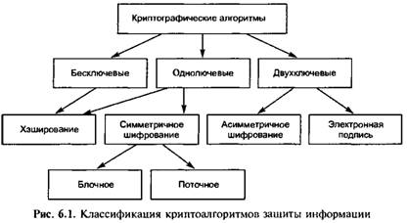

# **47. Системы аутентификации.**

**Ответ:**

**Системы аутентификации криптография - это методы, которые используют криптографические алгоритмы для обеспечения безопасности процесса аутентификации. Эти системы используются для проверки подлинности пользователя и/или устройства, связанного с системой. Одним из наиболее распространенных методов аутентификации криптография является метод обмена ключами Диффи-Хеллмана, который позволяет двум сторонам обмениваться ключами без того, чтобы злоумышленник мог их перехватить. Другие наиболее распространенные методы аутентификации, использующие криптографию, включают протоколы Kerberos и RSA.**

**Способы аутентификации**

**Аутентификация при помощи электронной подписи по следующим видам электронной подписи:**

* **Простая электронная подпись — электронная подпись, которая посредством использования кодов, паролей или иных средств подтверждает факт формирования электронной подписи определенным лицом.**
* **Неквалифицированная электронная подпись — электронная подпись, которая:**
* **получена в результате криптографического преобразования информации с использованием ключа электронной подписи;**
* **позволяет определить лицо, подписавшее электронный документ;**
* **позволяет обнаружить факт внесения изменений в электронный документ после момента его подписания;**
* **создается с использованием средств электронной подписи.**
* **Квалифицированная электронная подпись — электронная подпись, которая соответствует всем признакам неквалифицированной электронной подписи и следующим дополнительным признакам:**
* **ключ проверки электронной подписи указан в квалифицированном сертификате;**
* **для создания и проверки электронной подписи используются средства электронной подписи, получившие подтверждение соответствия требованиям, установленным в соответствии с настоящим Федеральным законом.**

**Аутентификация по паролям**

* **Аутентификация по многоразовым паролям (Ввод логина и пароля, которые хранятся в некоторой базе данныъ)**
* **Аутентификация по одноразовым паролям**

**Простая аутентификация имеет следующий общий алгоритм:**

* **Субъект запрашивает доступ в систему и вводит личный идентификатор и пароль.**
* **Введенные неповторимые данные поступают на сервер аутентификации, где сравниваются с эталонный .**
* **При совпадении данных с эталонными аутентификация признается успешной, при различии — субъект перемещается к 1-му шагу**

**Введенный субъектом пароль может передаваться в сети двумя способами:**

* **Незашифрованно, в открытом виде, на основе протокола парольной аутентификации (Password Authentication Protocol, PAP)**
* **С использованием шифрования SSL или TLS. В этом случае неповторимые данные, введенные субъектом, передаются по сети защищенно.**

# **48. Алгоритмы «облегченной» (lightweight) криптографии и их предназначение.**

**Ответ:**

**К облегченной криптографии относятся алгоритмы, разрабатываемые специально для устройств с ограниченными или крайне ограниченными вычислительными ресурсами. Облегченные алгоритмы шифрования создаются либо для систем с низким или средним уровнем безопасности, либо для систем, где будет учтена специфика используемых алгоритмов и будет найдено решение, позволяющее сделать реализацию алгоритма максимально безопасной для его уровня стойкости.**

**Примеры устройств:**

* **ультрадешевые мобильные телефоны;**
* **low-end смарт-карты, в том числе беспроводные;**
* **беспроводные сенсоры;**
* **различные контроллеры, обеспечивающие работу промышленных распределенных измерительно-управляющих систем;**
* **радиометки (Radio Frequency Identificators -- RFIDs).**

**Алгоритм KATAN**

**KATAN -- семейство алгоритмов шифрования KATAN32, KATAN48, KATAN64. Число в названии алгоритма обозначает размер блока шифруемых данных в битах. Все алгоритмы используют 80-битовый ключ шифрования. Любой из алгоритмов KATAN загружает шифруемый блок данных в два сдвиговых регистра, образующих внутреннее состояние алгоритма. Шифрование состоит из 254 раундов, в каждом из которых используются нелинейные функции, формирующие обратную связь регистров. Структура одного раунда шифрования показана на рис. 1.**

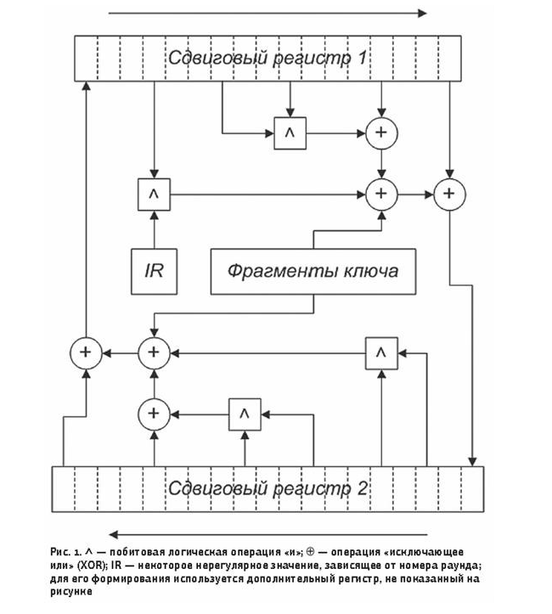

**Алгоритм PRESENT**

**Алгоритм PRESENT выполняет 31 раунд преобразований. Размер блока данных -- 64 бита. Поддерживаются ключи размером 80 и 128 битов. Каждый раунд шифрования состоит из трех уровней (рис. 3): • уровень наложения фрагмента ключа операцией XOR; • уровень рассеивающих преобразований, где выполняется параллельная замена 4-битовых фрагментов состояния с помощью идентичных таблиц замен S; • уровень перемешивающих преобразований, осуществляющий битовую перестановку аналогично бывшему стандарту шифрования DES.**

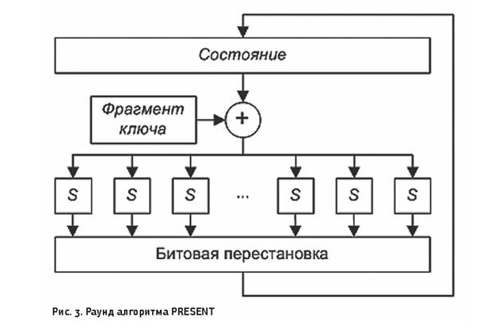

**Алгоритм Curupira**

**Curupira шифрует данные 96-битовыми блоками с использованием ключа одного из следующих фиксированных размеров: 96, 144 и 192 бита. Блок данных представляется в виде байтового массива размером 3 X 4 (это и есть внутреннее состояние алгоритма), над которым в каждом раунде выполняется следующая последовательность операций:**

**• табличная замена каждого байта состояния;**

**• байтовая перестановка в пределах строк массива состояния;**

**• рассеивающее преобразование, выполняемое путем умножения фиксированной матрицы на состояние алгоритма;**

**• наложение операцией XOR ключа шифрования на состояние определенного фрагмента.**

**Для каждого размера ключа предусмотрено минимальное и максимальное число раундов: от 10 для 96-битового ключа до 23 для 192-битового. Перед первым раундом на блок данных операцией XOR накладывается первый фрагмент ключа, а в последнем раунде не выполняется рассеивающее преобразование.**

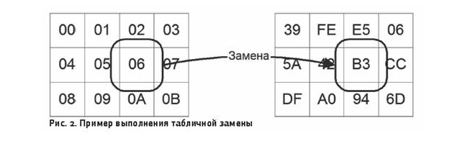

# **49. Криптографические средства защиты информации в ОС Windows.**

**В ОС Windows встроено два взаимодополняющих СКЗИ - шифрующая файловая система (EFS) и Microsoft® BitLocker™ (BitLocker), - являющихся примерами двух различных, но взаимодополняющих подходов к шифрованию данных.**

**Файловая система EFS - это механизм шифрования, защищающий данные в файлах и папках каждого пользователя, предоставляет доступ к зашифрованным файлам только пользователям, прошедшим проверку на работающем компьютере.**

**BitLocker - это механизм шифрования всего тома, шифрующий все секторы на системном томе компьютера, в том числе операционную систему, приложения и файлы данных. Технология BitLocker обеспечивает проверку целостности и шифрование до загрузки операционной системы, но не позволяет выполнять проверку подлинности пользователя.**

**Файловая система EFS дополняет возможности технологии BitLocker.**

**Вследствие фундаментально различных подходов и методов реализации технологии EFS и BitLocker обладают собственными достоинствами и недостатками и обеспечивают разные уровни безопасности в случае распространенных атак злоумышленников.**

**Например, файловую систему EFS можно использовать для шифрования файлов данных в сети, доступ к которым имеет множество различных пользователей, что невозможно сделать с помощью технологии BitLocker.**

# **50. Криптографические средства защиты информации в MSDN .**

**MSDN (Microsoft Developer Network) - это набор инструментов для разработчиков, использующих технологии Microsoft. В MSDN также присутствуют криптографические средства защиты информации, которые помогают обезопасить данные перед их передачей или хранением. Некоторые из этих средств включают:**

**1. Криптографические API - это программные интерфейсы, позволяющие разработчикам использовать стандартные криптографические алгоритмы (например, AES, RSA, SHA) для обеспечения защиты данных. Автоматически генерируемые функции обмена ключами помогают в обеспечении безопасности связи.**

**2. SSL (Secure Sockets Layer) - это протокол безопасности, предназначенный для защиты информации, передаваемой через Интернет, такой как данные банковской карты, пароли и другие конфиденциальные данные. SSL использует криптографические методы, чтобы обеспечить конфиденциальность и целостность данных.**

**3. Microsoft BitLocker - это инструмент, который используется для шифрования дисков и защиты данных от несанкционированного доступа. BitLocker использует криптографические методы для защиты данных на жестких дисках, USB-накопителях и других устройствах хранения данных.**

**4. Microsoft EFS (Encrypting File System) - это инструмент, который используется для шифрования файлов и папок на локальном компьютере. EFS использует криптографические методы для защиты файлов и папок, чтобы предотвратить несанкционированный доступ к конфиденциальным данным.**

**5. Windows Firewall - это приложение, которое используется для блокировки нежелательного трафика в сети. Windows Firewall может использоваться для защиты сетевых соединений от атак, злоумышленников и других угроз безопасности**

# **51. Реализация операций над байтами в стандарте AES.**

**Ответ:**

**В процедуре SubBytes, каждый байт в state заменяется соответствующим элементом в фиксированной 8-битной таблице поиска, S; bij = S(aij).**

**Процедура SubBytes() обрабатывает каждый байт состояния, независимо производя нелинейную замену байтов используя таблицу замен (S-box). Такая операция обеспечивает нелинейность алгоритма шифрования. Построение S-box состоит из двух шагов. Во-первых, производится взятие обратного числа в поле Галуа . Во-вторых, к каждому байту b из которых состоит S-box применяется следующая операция:**

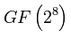

**где , и где есть i-ый бит b, а -- i-ый бит константы . Таким образом, обеспечивается защита от атак, основанных на простых алгебраических свойствах.**

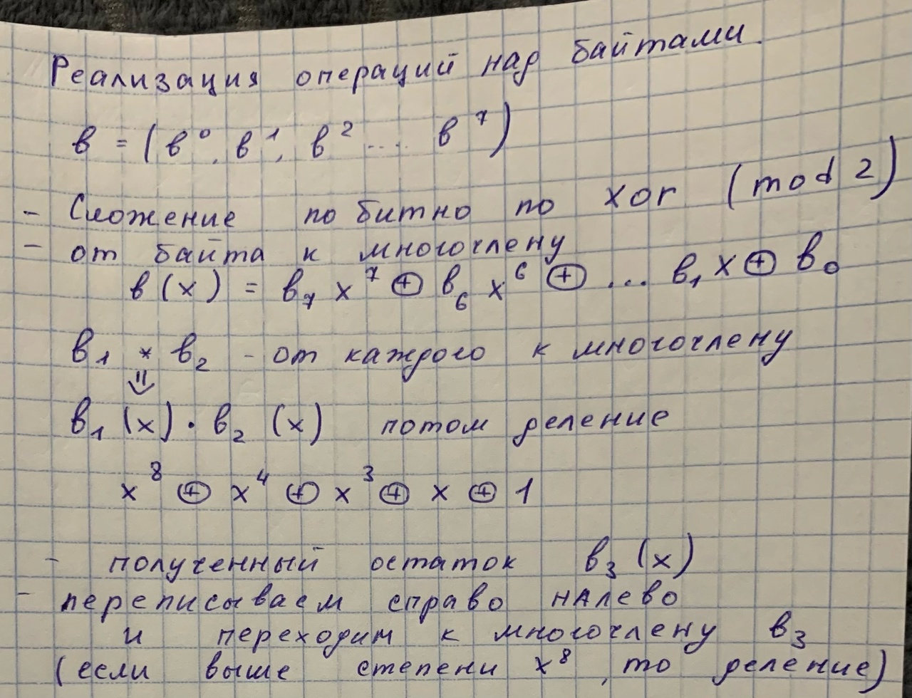

# **52. Реализация преобразования SubBytes в стандарте AES.**

**Ответ:**

**SubBytes заменяет каждый элемент матрицы состояния соответствующим элементом таблицы SBox: sij = SBox[sij]. Преобразование SubBytes обратимо. Обратное к нему находится с помощью таблицы InvSBox.**

**Для дешифрования текста AES использует таблицу обратную к SBox. Таблица InvSBox обладает одним свойством: InvSBox[SBox[i]] = i.**

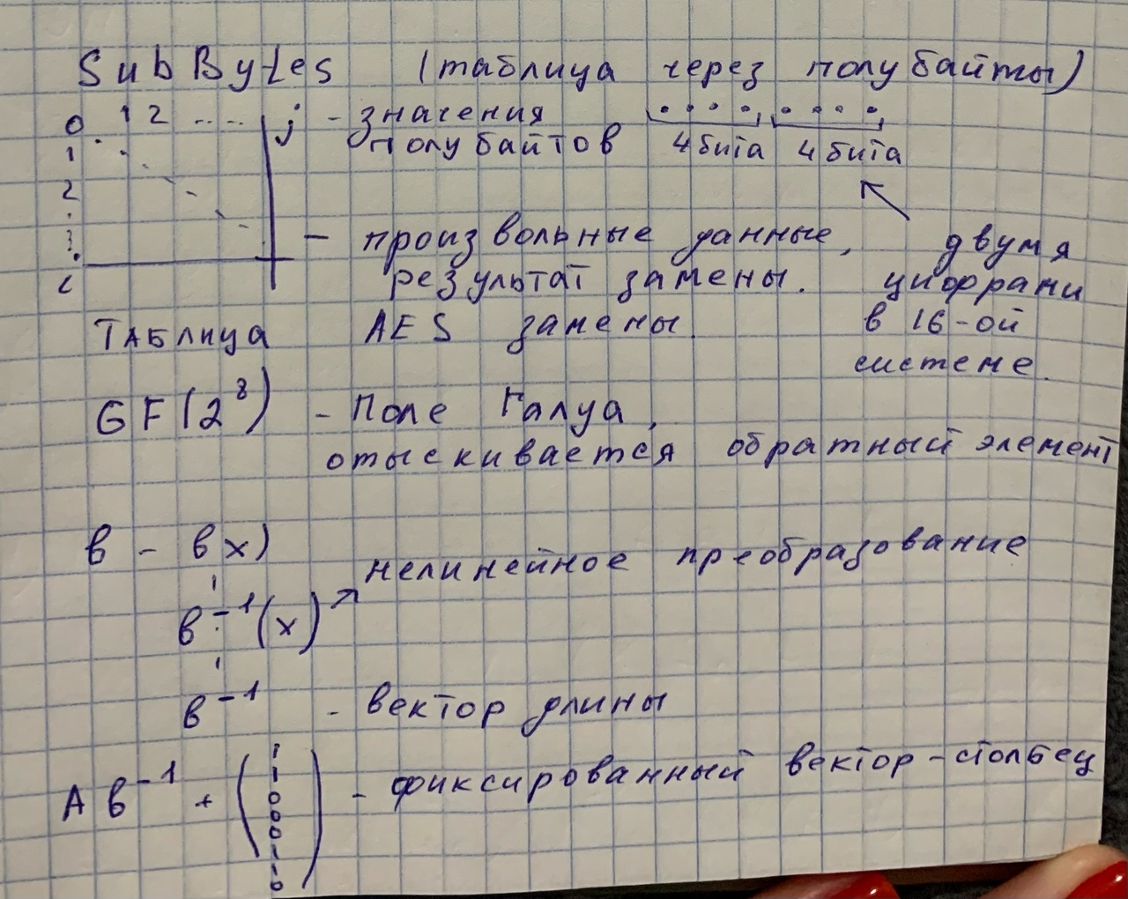

# **53. Реализация нелинейного узла замены в стандарте DES.**

**Ответ:**

**Нелинейный узел замены (S-box) является важным компонентом стандарта DES (Data Encryption Standard). DES использует 8 различных S-боксов, каждый из которых представляет собой таблицу с 4 строками и 16 столбцами. Каждый S-бокс принимает на вход 6 битов, разделяет их на 2 группы по 3 бита и заменяет на выходе каждую группу на 4 бита.**

**Реализация каждого S-бокса основывается на его уникальной таблице замен, которую можно представить в виде массива 4x16 бит**

**(Практика об блочных шифрах DES и возможно сети Фейстеля)**

# **54. Вычисления в группе точек эллиптических кривых.**

**Использование точек эллиптических кривых (ЭК) основана на математической теории, которая определяет, как выполнять арифметические операции с точками на ЭК. В частности, операции добавления и умножения точек на ЭК являются основными операциями, используемыми в криптографии.**

**Операция добавления точек на ЭК вычисляет сумму двух точек, которая также является точкой на ЭК. Эта операция используется в алгоритмах шифрования и электронной подписи для генерации случайных ключей и защиты данных.**

**Операция умножения точек на ЭК вычисляет произведение между точкой и целым числом (называемым скаляром), что также дает точку на ЭК. Эта операция используется в алгоритмах шифрования для защиты данных и в электронной подписи для проверки подлинности сообщений.**

**Вычисления в группе точек ЭК являются сложными и требуют высокой вычислительной мощности. Однако благодаря своей сложности они обеспечивают высокую степень безопасности в криптографии.**

# **55. Криптосистемы на эллиптических кривых. Принципы их построения.**

**Ответ:**

**Подход на основе эллиптических кривых заключается в том, что с использованием эллиптических кривых обеспечивается эквивалентный уровень защиты при значительно меньшем числе разрядов, вследствие чего уменьшается загрузка процессора.**

**Операция сложения в криптографии на основе эллиптических кривых является аналогом операции умножения по модулю простого числа в RSA, а многократное повторное сложение – аналогом возведения в степень. Чтобы построить криптографическую систему, используя эллиптические кривые, нужно найти разложение на множители произведения двух простых чисел или дискретное логарифмирование.**

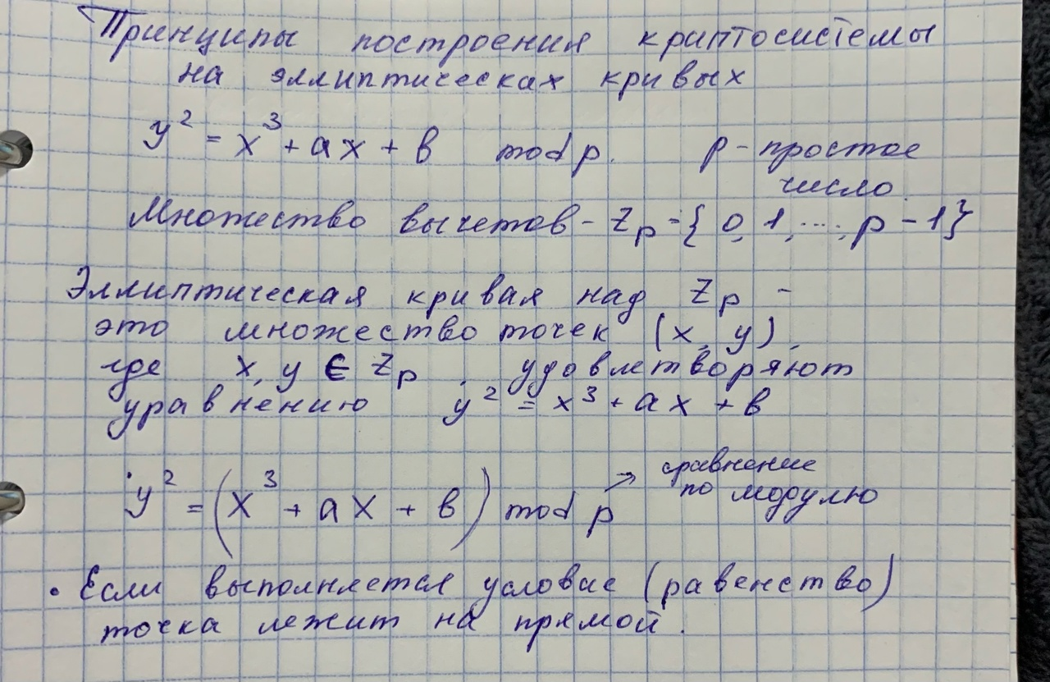

# **56. Распределение ключей с использованием эллиптических кривых. Протокол Диффи-Хеллмана.**

**Ответ:**

**Аналог ключевого обмена Диффи-Хеллмана.**

**Абоненты А и Б хотят договориться о ключе, которым будут впоследствии пользоваться в некоторой классической криптосистеме. Прежде всего, они открыто выбирают какое-либо конечное поле Fq и какую-либо эллиптическую кривую Е над ним. Их ключ строится по случайной точке Р на этой эллиптической кривой. Если у них есть случайная точка Р, то, например, ее x-координата дает случайный элемент Fq , который можно затем преобразовать в r-разрядное целое число в р-ичной системе счисления (где q = $p^{r}$), и это число может служить ключом в их классической криптосистеме). Они должны выбрать точку Р так, чтобы все их сообщения друг другу были открытыми и все же никто, кроме них двоих, ничего бы не знал о Р.**

**Абоненты А и Б первым делом открыто выбирают точку В ∈ Е в качестве «основания»/ Предположим, что В – взятая открыто точка на Е весьма большого порядка (равного либо N, либо большому делителю N).**

**Чтобы образовать ключ, А вначале случайным образом выбирает целое число а, сравнимое по порядку величины с q (которое близко к N); это число он держит в секрете. Он вычисляет аВ ∈ Е и передает эту точку открыто. Абонент Б делает то же самое: он выбирает случайно b и открыто передает bB ∈ Е. Тогда используемый ими секретный ключ – это Р = abВ ∈ Е. Оба пользователя могут вычислить этот ключ. Например, А знает bB (точка была передана открыто) и свое собственное секретное а. Однако любая третья сторона знает лишь аВ и bB. Кроме решения задачи дискретного логарифмирования – нахождения а по В и аВ (или нахождения b по B и bB) по-видимому, нет способа найти аbВ, зная лишь аВ и bВ.**

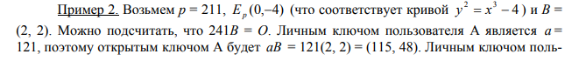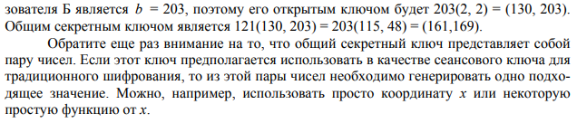

# **57. Криптосистема Эль-Гамаля на эллиптических кривых.**

**Ответ:**

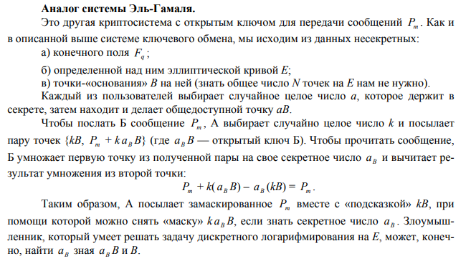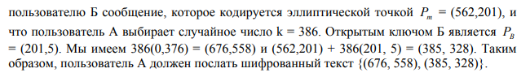

# **58. Электронная подпись Эль-Гамаля на эллиптических кривых.**

**Ответ:**

**Электронная подпись Эль-Гамаля на эллиптических кривых – это криптографический протокол, используемый для подписи сообщений на основе эллиптических кривых. Он является более безопасным и эффективным, чем протокол Эль-Гамаля, используемый на конечных полях.**

**Протокол состоит из трех основных шагов:**

**1. Генерация ключей: Пользователь генерирует открытый и закрытый ключи, используя эллиптическую кривую. Открытый ключ состоит из точки на кривой и параметров кривой. Закрытый ключ – это случайное число.**

**2. Подпись сообщения: Пользователь вычисляет хеш сообщения и использует закрытый ключ для создания подписи. Подпись состоит из двух чисел, которые можно использовать для проверки подлинности сообщения.**

**3. Проверка подписи: Получатель сообщения вычисляет хеш сообщения и использует открытый ключ для проверки подписи. Если подпись действительна, то сообщение считается подлинным.**

**Электронная подпись Эль-Гамаля на эллиптических кривых является безопасным и эффективным способом защиты сообщений от подделки и несанкционированного доступа. Он широко используется в системах электронной коммерции, финансовых транзакциях и других областях, где требуется безопасная передача информации.**





# **59. Средства защиты информации в персональных компьютерах.**

**Ответ:**

**Криптографические средства защиты информации в ПК могут включать в себя следующие компоненты:**

**1. Шифрование файлов и папок. Шифрование может быть произведено с помощью различных алгоритмов шифрования, таких как AES или RSA. Этот процесс позволяет защитить данные от несанкционированного доступа.**

**2. Защита паролем. Пароли можно использовать для защиты отдельных файлов или папок, а также учетных записей пользователя.**

**3. Виртуальные частные сети (VPN). VPN позволяет устанавливать безопасное соединение между ПК пользователя и удаленным сервером, скрывая информацию от посторонних глаз.**

**4. Антивирусное программное обеспечение. Антивирусные программы используются для обнаружения и уничтожения вредоносных программ, которые могут угрожать безопасности данных.**

**5. Firewalls. Фаерволы позволяют контролировать доступ к ПК и сети, блокируя попытки несанкционированного доступа или атаки.**

**6. Электронная подпись. Электронная подпись используется для проверки подлинности документов и их целостности.**

**7. Средства хранения ключей. Средства хранения ключей позволяют защитить ключи шифрования и другую конфиденциальную информацию, используемую при шифровании.**

**8. Биометрические технологии. Биометрические технологии позволяют использовать отпечатки пальцев, сканеры сетчатки глаз или голосовые устройства для аутентификации пользователей.**

# **60. Квантовая криптография, протоколы открытого распределения ключей.**

**Ответ:**

**Квантовая криптография - это наука о создании защиты информации, основанной на свойствах квантовой механики. Основным принципом квантовой криптографии является использование квантовых состояний для выполнения защиты информации внутри системы.**

**Протоколы открытого распределения ключей – это протоколы, которые позволяют двум пользователям безопасно согласовать ключ шифрования, не посылая его по открытому каналу связи. Для этого пользователи используют одноразовые квантовые состояния, которые, благодаря особенностям квантовой механики, невозможно скопировать без изменения состояния системы.**

**Один из наиболее известных протоколов открытого распределения ключей – BB84, созданный в 1984 году. В этом протоколе отправитель генерирует случайную последовательность состояний фотонов (вертикальная поляризация или горизонтальная поляризация), которые он отправляет получателю. Получатель также генерирует случайную последовательность, определяющую поляризацию измерения каждого фотона. После получения всех фотонов, отправитель и получатель общаются по открытому каналу и обмениваются информацией о том, какие фотоны были получены. Затем получатель сообщает отправителю, каким образом он измерял каждый из фотонов, отправленных ему. Отправитель сравнивает свой список с тем, какие состояния измерения регистрировались получателем, и они отбрасывают все, которые были несовпадающими. После этого оставшиеся состояния используются отправителем и получателем для создания общего случайного ключа, который можно использовать для шифрования сообщений.**